Муниципальное бюджетное образовательное учреждение
Шахунская средняя общеобразовательная школа №14,
Нижегородская обл., 606910, г.Шахунья, ул.Комсомольская, д.27,
Тел.: 8(83152)2-11-42 – директор; 8(83152)2-56-46 – завучи;
8(83152)6-24-37 – канцелярия,
Эл.адрес: u14-w@rambler.ru

Согласовано: Утверждаю:
Зам. директора по ВР Директор
МБОУ Шахунской СОШ № 14 МБОУ Шахунской СОШ № 14
Загайнова И.А. Смирнова Н.В.
__________________ _______________________

Социальный проект
«Шахунья ONLINE»

Исполнители:
Инициативная группа членов
ДОО «Почемучки»,
члены совета старшеклассников

Руководитель:
АстафуроваДарья Андреевна,
старшая вожатая,
Тел.8-904-924-05-11

2013-2014 год

Найдётся всё.
Яндекс.

- Аналитико- прогностическое обоснование проекта:
В наш век стремительного технического прогресса мы всё чаще обращаемся к Интернету как к главной поисковой системе. Исследования показали, что по популярности сайт yandex.ru занимает 18-е место в мире и 1-е место в России.
Летом 2013 года ученики МБОУ Шахунской СОШ № 14 активно готовились к юбилею города. В этот момент выяснилось, что у нашего маленького славного городка нет даже достойной карты. Существует в интернет-пространстве Яндекс-карта, но там размещено настолько мало объектов городской инфраструктуры, что любой уважающий себя пользователь интернета, увидев такой состояние Яндекс-карты, не обратится к ней больше никогда.
Но главное назначение данного проекта мы видим в следующем: сделать город удобным для самих шахунцев, туристов, гостей города, показать достопримечательности города людям с ограниченными возможностями, сделать путешествие по городу безопасным, мгновенным и интересным. Учащиеся будут проводить фотосъемку улиц, памятников, зданий на фотокамеру, заполнять, пополнять информацией виртуальную Яндекс-карту Шахуньи. Во время реализации проекта мы посетим центральные библиотеки, Шахунский народный фольклорно-этнографический музей, изучим историческую литературу о городе. В итоге реализации проекта будет создано единое виртуальное пространство нашего города, где можно будет подобрать кафе или ресторан для торжества, найти нужный магазин, "погулять" по улицам города, посетить достопримечательности, выбрать парикмахерскую. Мы планируем также добавлять не просто информацию о тех или иных организациях, а рассмотреть здания, улицы с исторической точки зрения. В финале реализации проекта мы изготовим визитки, где будет написан электронный адрес виртуальной карты Шахуньи и разнесём их по организациям и магазинам города. Жители будут знать, что теперь информацию о том или ином объекте городской инфраструктуры можно найди на Яндекс-картах.
Проект «Шахунья ONLINE» реализуется посредством организации молодежного отряда, который, разделившись на группы по функциям, сможет организовать информативно-краеведческую деятельность по пополнению виртуального пространства города Шахунья. При реализации данного социального проекта мы очень надеемся на поддержку руководства школы и на огромное желание и энтузиазм участников проекта. Непосредственными организаторами становятся учащиеся 2-4, 11 классов.

- Концепция проекта:
Проект направлен на решениепроблемы нехватки информации о родном городе, его достопримечательностях, интересных местах, городской инфраструктуре. Если уж сами шахунцы знают о городе так мало, то что же делать гостям города, которые вообще здесь не ориентируются? Для решения поставленной проблемы мы сформулировали цель нашего социального проекта.
Цель проекта:
- Заполненное виртуальное пространство города Шахунья на Яндекс-картах с телефонами и информацией обо всех объектах городской инфраструктуры.
Для этого мы поставили следующие задачи:
- наладить партнёрство с администрацией Яндекс-карт;
- создать фотоархив главных достопримечательностей города;
- установить контакты с предпринимателями и другими заинтересованными лицами с целью размещения информации на Яндекс-картах.
Работа над проектом разделяется на 3 основных этапа: подготовительный, практический, контрольно-оценочный.

Этапы проекта | Сроки исполнения | Задачи этапа | Ожидаемый результат
1.Подготовительный | октябрь | - Начало работы над проектом (выявление проблемы при помощи социологического опроса, выделение цели, расстановка задач).  - Изучение нормативно-правовой базы.  - Разработка плана реализации проекта, программы по решению проблемы.  - Разделение участников проекта на группы по функциям. | - Выявление оптимального механизма реализации проекта. Получение навыков делового общения.  - Распределение функциональных обязанностей между участниками проекта.
2. Практический | ноябрь - март | - Встречи с предполагаемыми партнерами.  - Сбор информации.  - Приобретение необходимых материалов. | - Подготовка к реализации основных мероприятий проекта.  - Выявление и устранение неточностей в работе.  - Проведение основных мероприятий проекта.  - Отработка умения анализировать и прогнозировать.  - Активная работа в интернет-портале «Яндекс-карты».
2. Практический | ноябрь - март | Ноябрь-январь:  → Заполнить виртуальное пространство центральной части города Шахунья.  Февраль-март:  → Заполнить виртуальное пространство микрорайонов «Черемушки» и «УПП ВОС».  Апрель-май:  → Заполнить виртуальное пространство частного сектора города Шахунья.
3.Контрольно-оценочный | март | - Осуществить итоговый анализ эффективности проекта. | - Отчет о результатах проекта.  - Определение теоретической и практической значимости проекта.
На подготовительномэтапе работы социального проекта мы провели анкетирование обучающихся МБОУ СОШ № 14. Цель анкетирования: выявить, насколько хорошо жители Шахуньи знают свой город и насколько поставленная проблема актуальна. Параллельно мы проводили социологический опрос на улицах нашего города с той же целью. Всего было опрошено 228 человек. Результаты опроса приведены в таблице:
 | 10-15 лет | 16-20 лет | 21-30 лет | 31-40 лет | старше 41
Хорошо ли Вы знаете город? | Хорошо –  46 %  Плохо – 54% | Хорошо – 61%  Плохо – 39% | Хорошо – 77%  Плохо – 23% | Хорошо – 85%  Плохо – 15% | Хорошо – 98%  Плохо – 2%
Часто ли Вы пользуетесь телефонным справочником для поиска номера телефона интересующей Вас фирмы? | Часто – 5%  Редко – 95% | Часто – 7%  Редко – 93% | Часто – 15%  Редко – 85% | Часто – 42%  Редко – 58% | Часто – 69%  Редко – 31%
Вам проще прийти в магазин или предварительно позвонить, чтобы узнать интересующую Вас информацию? | Прийти – 22%  Позвонить – 78% | Прийти – 20%  Позвонить – 80% | Прийти – 19%  Позвонить – 81% | Прийти – 29%  Позвонить – 71% | Прийти – 66%  Позвонить – 34%
Перечислите все магазины игрушек в нашем городе? | Перечислили все – 82%  Перечислили не все – 18 % | Перечислили все – 48%  Перечислили не все –52% | Перечислили все – 79%  Перечислили не все – 21% | Перечислили все – 67%  Перечислили не все – 33% | Перечислили все – 31%  Перечислили не все – 69%
Как часто Вы пользуетесь интернет-ресурсами для поиска информации о нужном магазине/ организации? | Часто – 62% Редко – 38% | Часто – 76%  Редко – 24% | Часто – 69%  Редко – 31% | Часто – 36%  Редко –64% | Часто – 18%  Редко – 82%
Вы знаете об интернет - ресурсе «Яндекс-карты», пользуетесь им? | Да – 93%  Нет – 7% | Да – 96%  Нет – 4% | Да – 91%  Нет – 9% | Да – 76%  Нет – 24% | Да – 61%  Нет – 39%
Вы бы хотели, чтобы в Яндекс-картах была информация обо всех фирмах/ предприятиях/ магазинах/ организациях города? | Да – 99%  Нет, мне это не важно – 1% | Да – 99%  Нет, мне это не важно – 1% | Да – 100%  Нет, мне это не важно – 0% | Да –81%  Нет, мне это не важно – 19% | Да – 62%  Нет, мне это не важно – 38%
Ниже приведена диаграмма, в которой описаны средние результаты анкетирования и социального опроса без учета возрастов.

Как видно из таблицы, независимо от возраста, шахунцы всё-таки достаточно часто обращаются к поиску в интернете. И большинство шахунцев хотят видеть в Яндекс-картах информацию о фирмах/предприятиях/магазинах/организациях нашего города. С помощью нашего проекта можно за 5 минут, не выходя из дома, подобрать кафе или ресторан для торжества, найти нужный магазин, "погулять" по улицам города, посетить достопримечательности, и много ещё интересных функций будет выполнять наш проект в будущем, так как мы его планируем развивать и совершенствовать.

- Стратегия и тактика проектных действий:
На подготовительном этапе работы по добровольному согласию обучающихся на совете лидеров ДО «Почемучки» была создана группа из 10 человек, которые впоследствии стали участниками, реализующими проект. Один из членов ДО сказал, что когда он искал информацию о родном городе, он даже на Яндекс-картах не смог найти все достопримечательности города! Оказывается, в Интернете мало информации и о фирмах/предприятиях/магазинах нашего города. Был предложено пополнить виртуальное пространство города Шахуньи. Это необходимо в первую очередь для самих шахунцев: для удобного поиска нужной информации, во вторую очередь, это удобно для гостей нашего города. Ведь не все, например, знают номер телефона ФОКа наизусть. И, конечно же, эта проблема наиболее актуальна для людей с ограниченными возможностями.
В проекте участвовали ученики из разных классов, разных возрастов. К каждой группе младших школьников был приставлен член Совета старшеклассников для регулировки действий.
На первом этапе работы с социальным проектом мы спланировали работу нашей группы, определили цели и задачи социального проекта. Все вместе мы изучили нормативно-правовую базу нашего проекта. Было принято решение разделиться на 2 группы, у каждой группы был руководитель из совета старшеклассников: 1 группа – «Собиратели» - те, кто занимался фотографированием улиц, поиском достойных фотографий в сети Интернет, поиском и сбором информации о городской инфраструктуре, руководитель – Кокотанова Валентина, 2 группа – «Информатики» - те, кто непосредственно занимался пополнением виртуального пространства Шахуньи на Яндекс-картах, руководитель – Староверова Ксения.
Так же было принято решение разделить заполнение виртуального пространства города на 3 части (Приложение 2):
- Центральная часть города;
- Микрорайоны «Черемушки» и «УПП ВОС»;
- Частный сектор (центральную часть города от частного сектора оделяет линия железной дороги)
Ребята старались сделать так, чтобы затраты были минимальными. После внесения данных и размещения фотографий в Яндекс-картах проверялось качество выполненной работы. Эту работу выполняли сами ребята и администраторы Яндекс-карт.
Мы продумали ход мероприятий, произвели организационную работу, разделили ребят по функциональным обязанностям, приобрели все необходимые для реализации проекта материалы. Руководитель ДО «Почемучки» произвела расчет и составила смету (Приложение 1).
Работа группы «Информатики» требовала большого количества времени и терпения. Ребята занимались непосредственно пополнением информативной базы в Яндекс-картах. «Собиратели» изучали архивы Шахунского народного фольклорно-этнографического музея, общались с научным сотрудником музея, заслуженным деятелем культуры России, основателем музея, Козыревым Олегом Сергеевичем, который, казалось бы, знает о Шахунье всё.
Периодически мы собирались для обсуждения промежуточных результатов, проверяли статистику, сверялись с планом работы. В процессе реализации проекта мы столкнулись с тем, что возникла необходимость наладить контакт с администрацией Яндекс-карт для приобретения большей свободы действий с объектами виртуальной карты. Поскольку администрация сайта – это люди, никогда не бывавшие в нашем городе, они часто исправляли наши новые объекты, видя в них ошибки. Например, у нас есть аптека, которая занимает целое здание (ул.Первомайская, д.45), а администрация сайта сделала «метку», что это жилое здание, в котором располагается аптека. Нам пришлось объяснять администрации виртуальной карты, что это не соответствует действительности, ведь в этом здании никто не живет, а аптека занимает всё здание. И таких нюансов в работе группы «Информатики» было очень много. Но ребята справлялись с трудностями, регулярно проверяли исправления администрации и, если они не соответствовали действительности, снова и снова связывались с руководством виртуальной карты.

- Исполнители и соисполнители:
- Руководитель ДО «Почемучки»,
- Обучающиеся МБОУ Шахунской СОШ № 14;
- Любые жители города Шахунья.

- Предполагаемый результат реализации проекта:
Кому адресуется данный проект? Прежде всего, самим шахунцам. Социологический опрос показал огромную неосведомленность жителей о собственном городе. Шахунцы всё ещё ищут номера в телефонном справочнике, а поскольку количество магазинов, фирм в нашем городе всё увеличивается, данные в этих самых телефонных справочниках не могут быть свежими и достоверными. Другое дело в интернете. Если у фирмы/магазина/предприятия/организации поменялся номер телефона/адрес/другиеданные, любой человек может зайти на Яндекс-карты и добавить туда самую свежую информацию. Конечно же, результат нашего проекта будет полезен для туристов и для людей с ограниченными возможностями.
Как показал социологический опрос, большинству шахунцев было бы очень удобно искать информацию об интересующем их объекте, предприятии, организации через Яндекс-карты. Поэтому в результате реализации нашего проекта мы хотели бы видеть следующее: заполненное виртуальное пространство города Шахунья на Яндекс-картах с телефонами и информацией о всех предприятиях, организациях, магазинах нашего города.
Мы хотим увидеть следующие предполагаемые результаты реализации проекта:
- Заполненное виртуальное пространство города Шахунья на Яндекс-картах с телефонами и информацией о всех предприятиях, организациях, магазинах нашего города.
- Приобретение детьми исследовательских навыков сбора информации, совершенствование навыков работы с компьютером в виртуальном пространстве.

- Ресурсная база проекта:
Внутренние ресурсы:
Всю деятельность будут осуществлять члены ДО «Почемучки» и члены Совета старшеклассников на безвозмездной основе:
- Активисты, собирающие информацию, исследующие общественное мнение;
- Редакторы сайта, занимающиеся внесением информации;
- Собиратели информации, фоторепортеры.
Внешние ресурсы:
- Поддержка администрацией школы наших инициатив и помощь в подготовке социального проекта;
- Помощь учителя информатики в технической поддержке при работе с Яндекс-картами;
- Выделение средств администрацией школы на реализацию социального проекта.

Информационные ресурсы:

http://n.maps.yandex.ru/ - народная Яндекс-карта;

http://shahmuzei.fo.ru/ - сайт Шахунского народного фольклорно-этнографического музея;
- http://shahadm.ru/- сайт Администрации городского округа город Шахунья.
- Информация, предоставляемая индивидуальными предпринимателями, владельцами объектов, и жителями г. Шахунья.

Материальные ресурсы:
Данный проект требует материальных затрат, поэтому предполагаемым источником финансирования может стать Администрация МБОУ Шахунской СОШ № 14 (Приложение 1)
Так же для реализации данного проекта необходимо материально-техническое оснащение:
- компьютер с выходом в Интернет;
- фотоаппарат.

Социальные партнеры:
Администрация народных
Яндекс-карт
http://n.maps.yandex.ru/

Проект "Шахунья ONLINE"

Администрация МБОУ Шахунской СОШ № 14
МБУК «Шахунский народный фольклорно-этнографический музей»

Администрация городского округа города Шахунья
СМИ городского округа:
газета «Знамя Труда»

- Анализ эффективности проекта:
Подведение промежуточных итогов показало, что мы достигли поставленной цели – помогли сделать так, чтобы шахунцам, гостям города и людям с ограниченными возможностями, было легче в поиске нужной информации о шахунской городской инфраструктуре.
Мы разместили буклеты с электронным адресом виртуальной Яндекс-карты Шахуньи во многих магазинах, организациях центральной части Шахуньи с подробной информацией, как легко и просто найти информацию о магазинах, предприятиях и организациях нашего города. (Приложение 3) Так же мы информируем жителей Шахуньи о результатах нашего социального проекта посредством СМИ: 6 февраля 2014 года вышел номер шахунской газеты «Знамя труда», где описан труд членов ДО «Почемучки» (Приложение 4)..

8. Рефлексия
Анкетирование участников социального проекта показало, что большинство довольно своей продуктивной деятельностью на благо родного города.

Участники активно включились в работу: изучали нормативно-правовую базу, встречались с предполагаемыми социальными партнерами, составляли смету проекта, активно предлагали свои идеи, отработали чёткость и грамотность действий. Ребята показали свои хорошие организаторские способности, умение видеть проблему и устранять её. А во время практического этапа– своё желание трудиться на общее благо. Ребята научились быть самостоятельными в решении некоторых проблем, почувствовали свою ответственность и убедились в необходимости помогать людям.

8.Результаты реализации проекта:
- Значительное заполнение виртуального пространства Шахуньи: добавлена информация о достопримечательностях, фирмах, магазинах, организациях, предприятия нашего города; практически к каждому объекту прикреплена фотография. Мы заполнили около 90 % виртуального пространства Шахуньи; согласно плану работы мы внесли 120 правок к объектам, сами создали 97 объектов городской инфраструктуры центральной части города. Теперь найти тот или иной магазин и информацию о нем в нашем городе гораздо проще. (Приложение 5)
- Сплочение детского коллектива через совместную деятельность.
Но мы не хотим останавливаться на достигнутом. В дальнейшем мы хотим популяризировать успешный опыт и продолжать пополнять виртуальное пространство города.

Приложения

Приложение 1
Расходная смета проекта:
№ п/п | Статья расходов | Стоимость, руб
 | Флеш-карта (для хранения и переноса информации) | 500
 | Оплата электроэнергии | 500
 | Прочие расходы (бумага, ручки, батарейки для фотоаппарата) | 300
 | Итого | 1300

Приложение 2
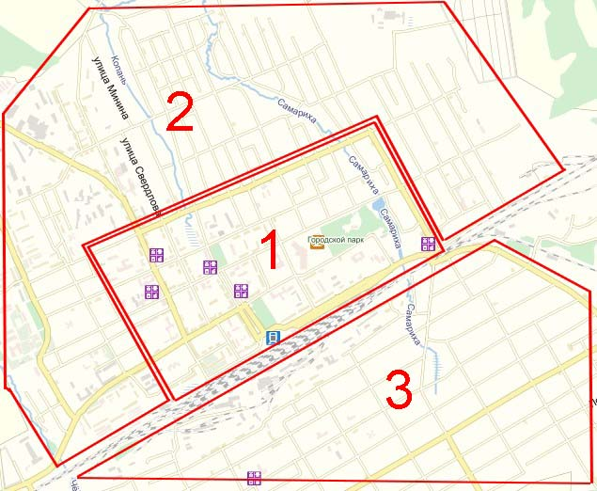
Приложение 3
Образец информационного буклета:

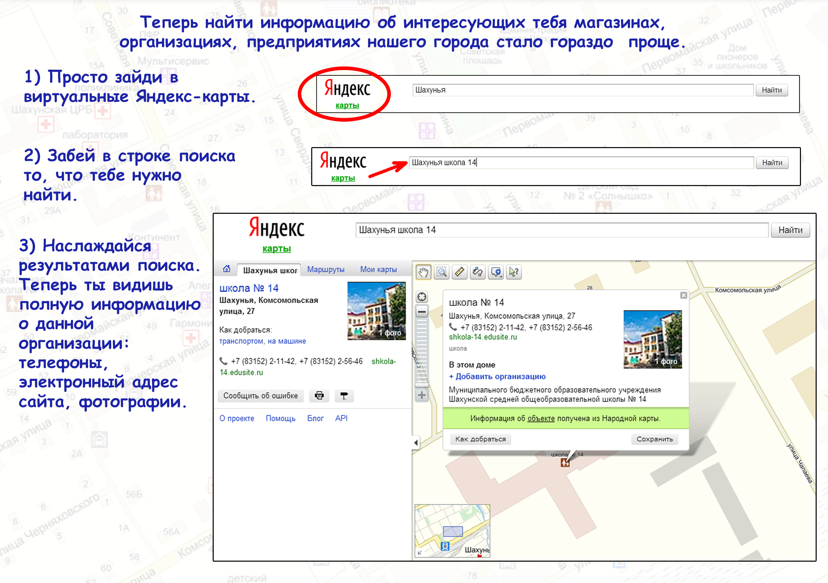
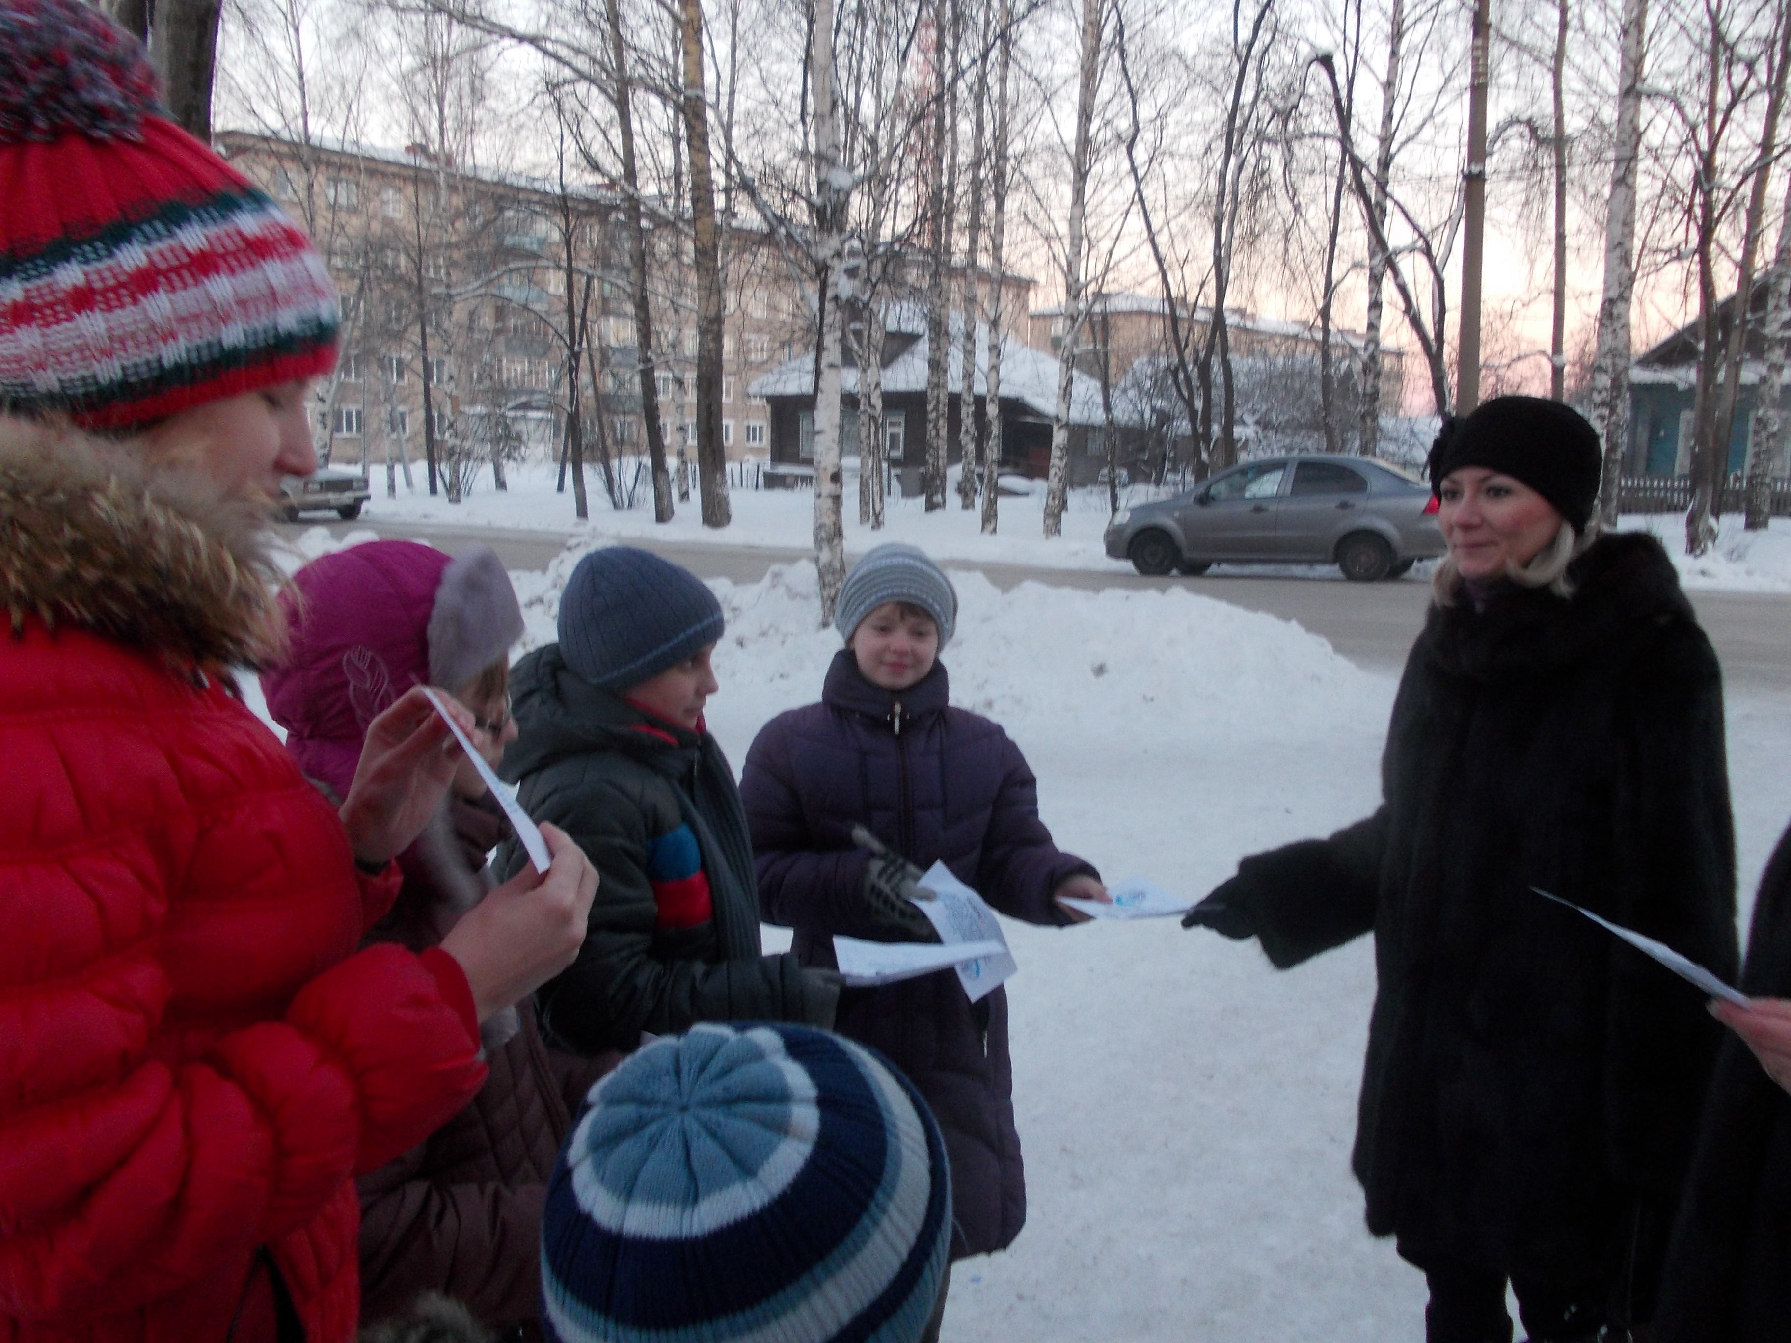

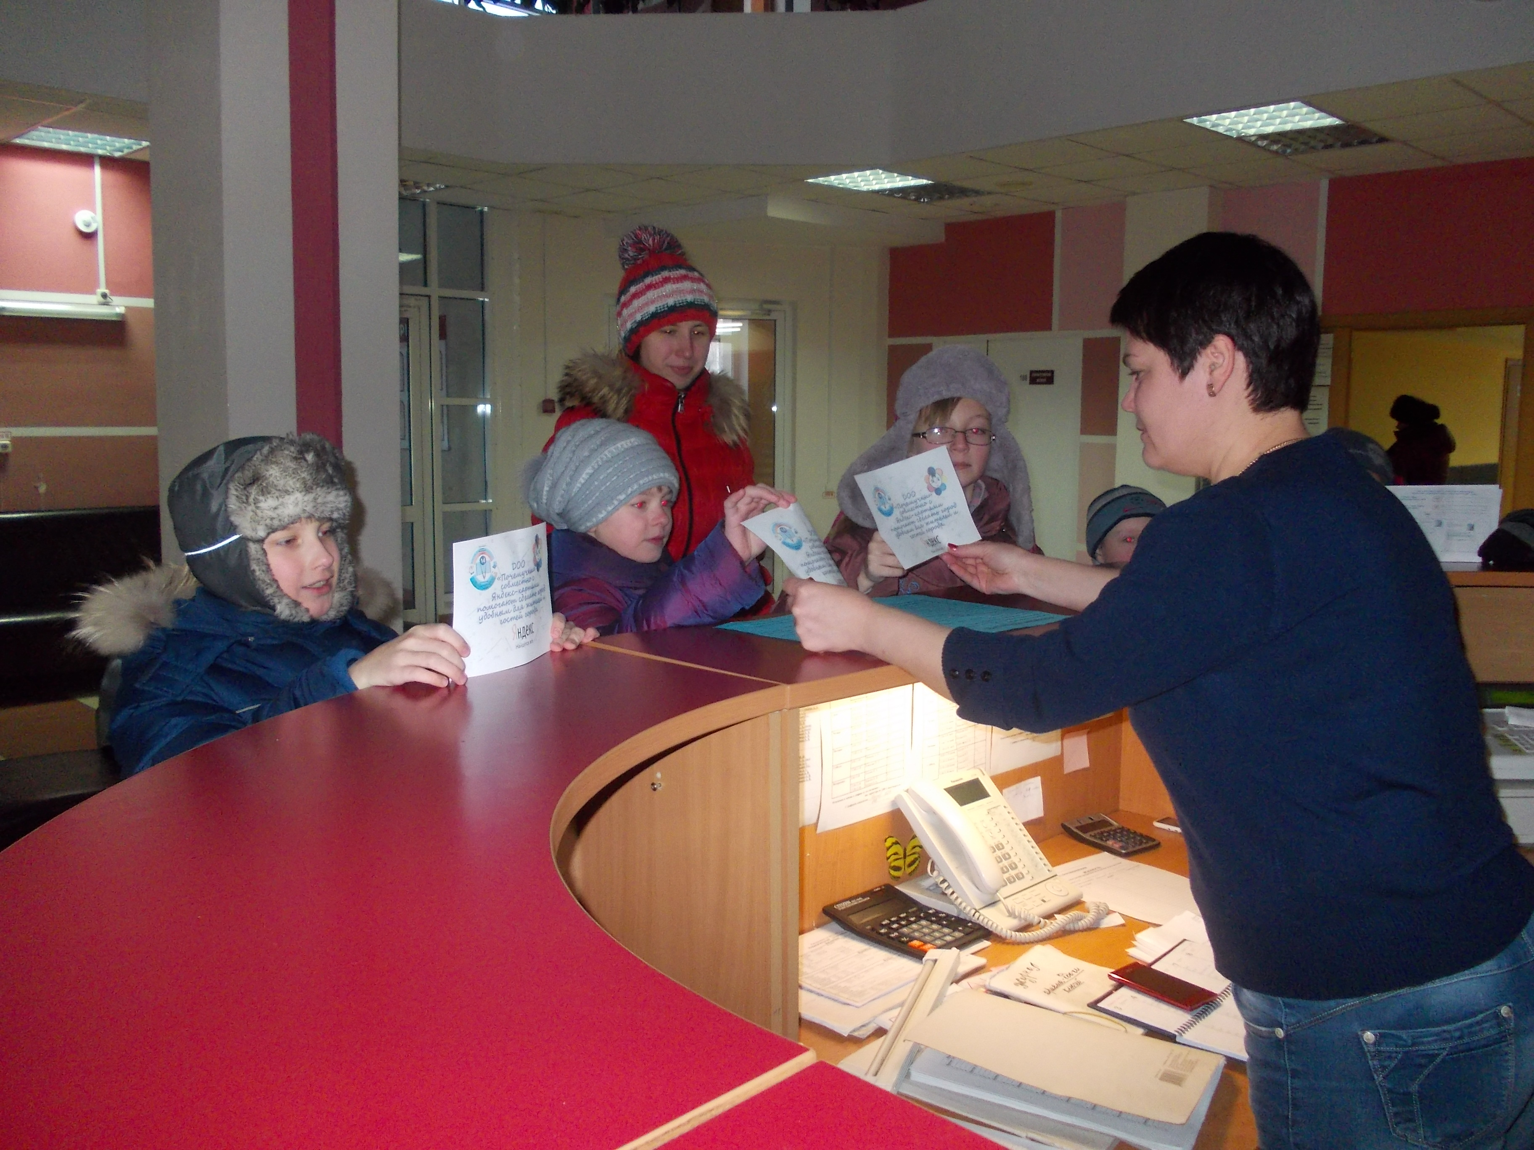

Приложение 4
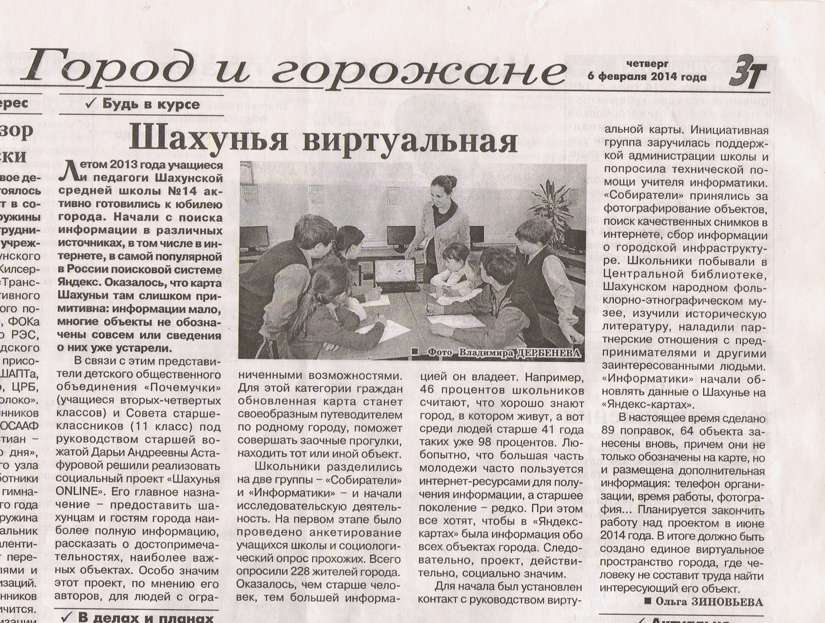
Приложение 5
Подготовительный этап работы.
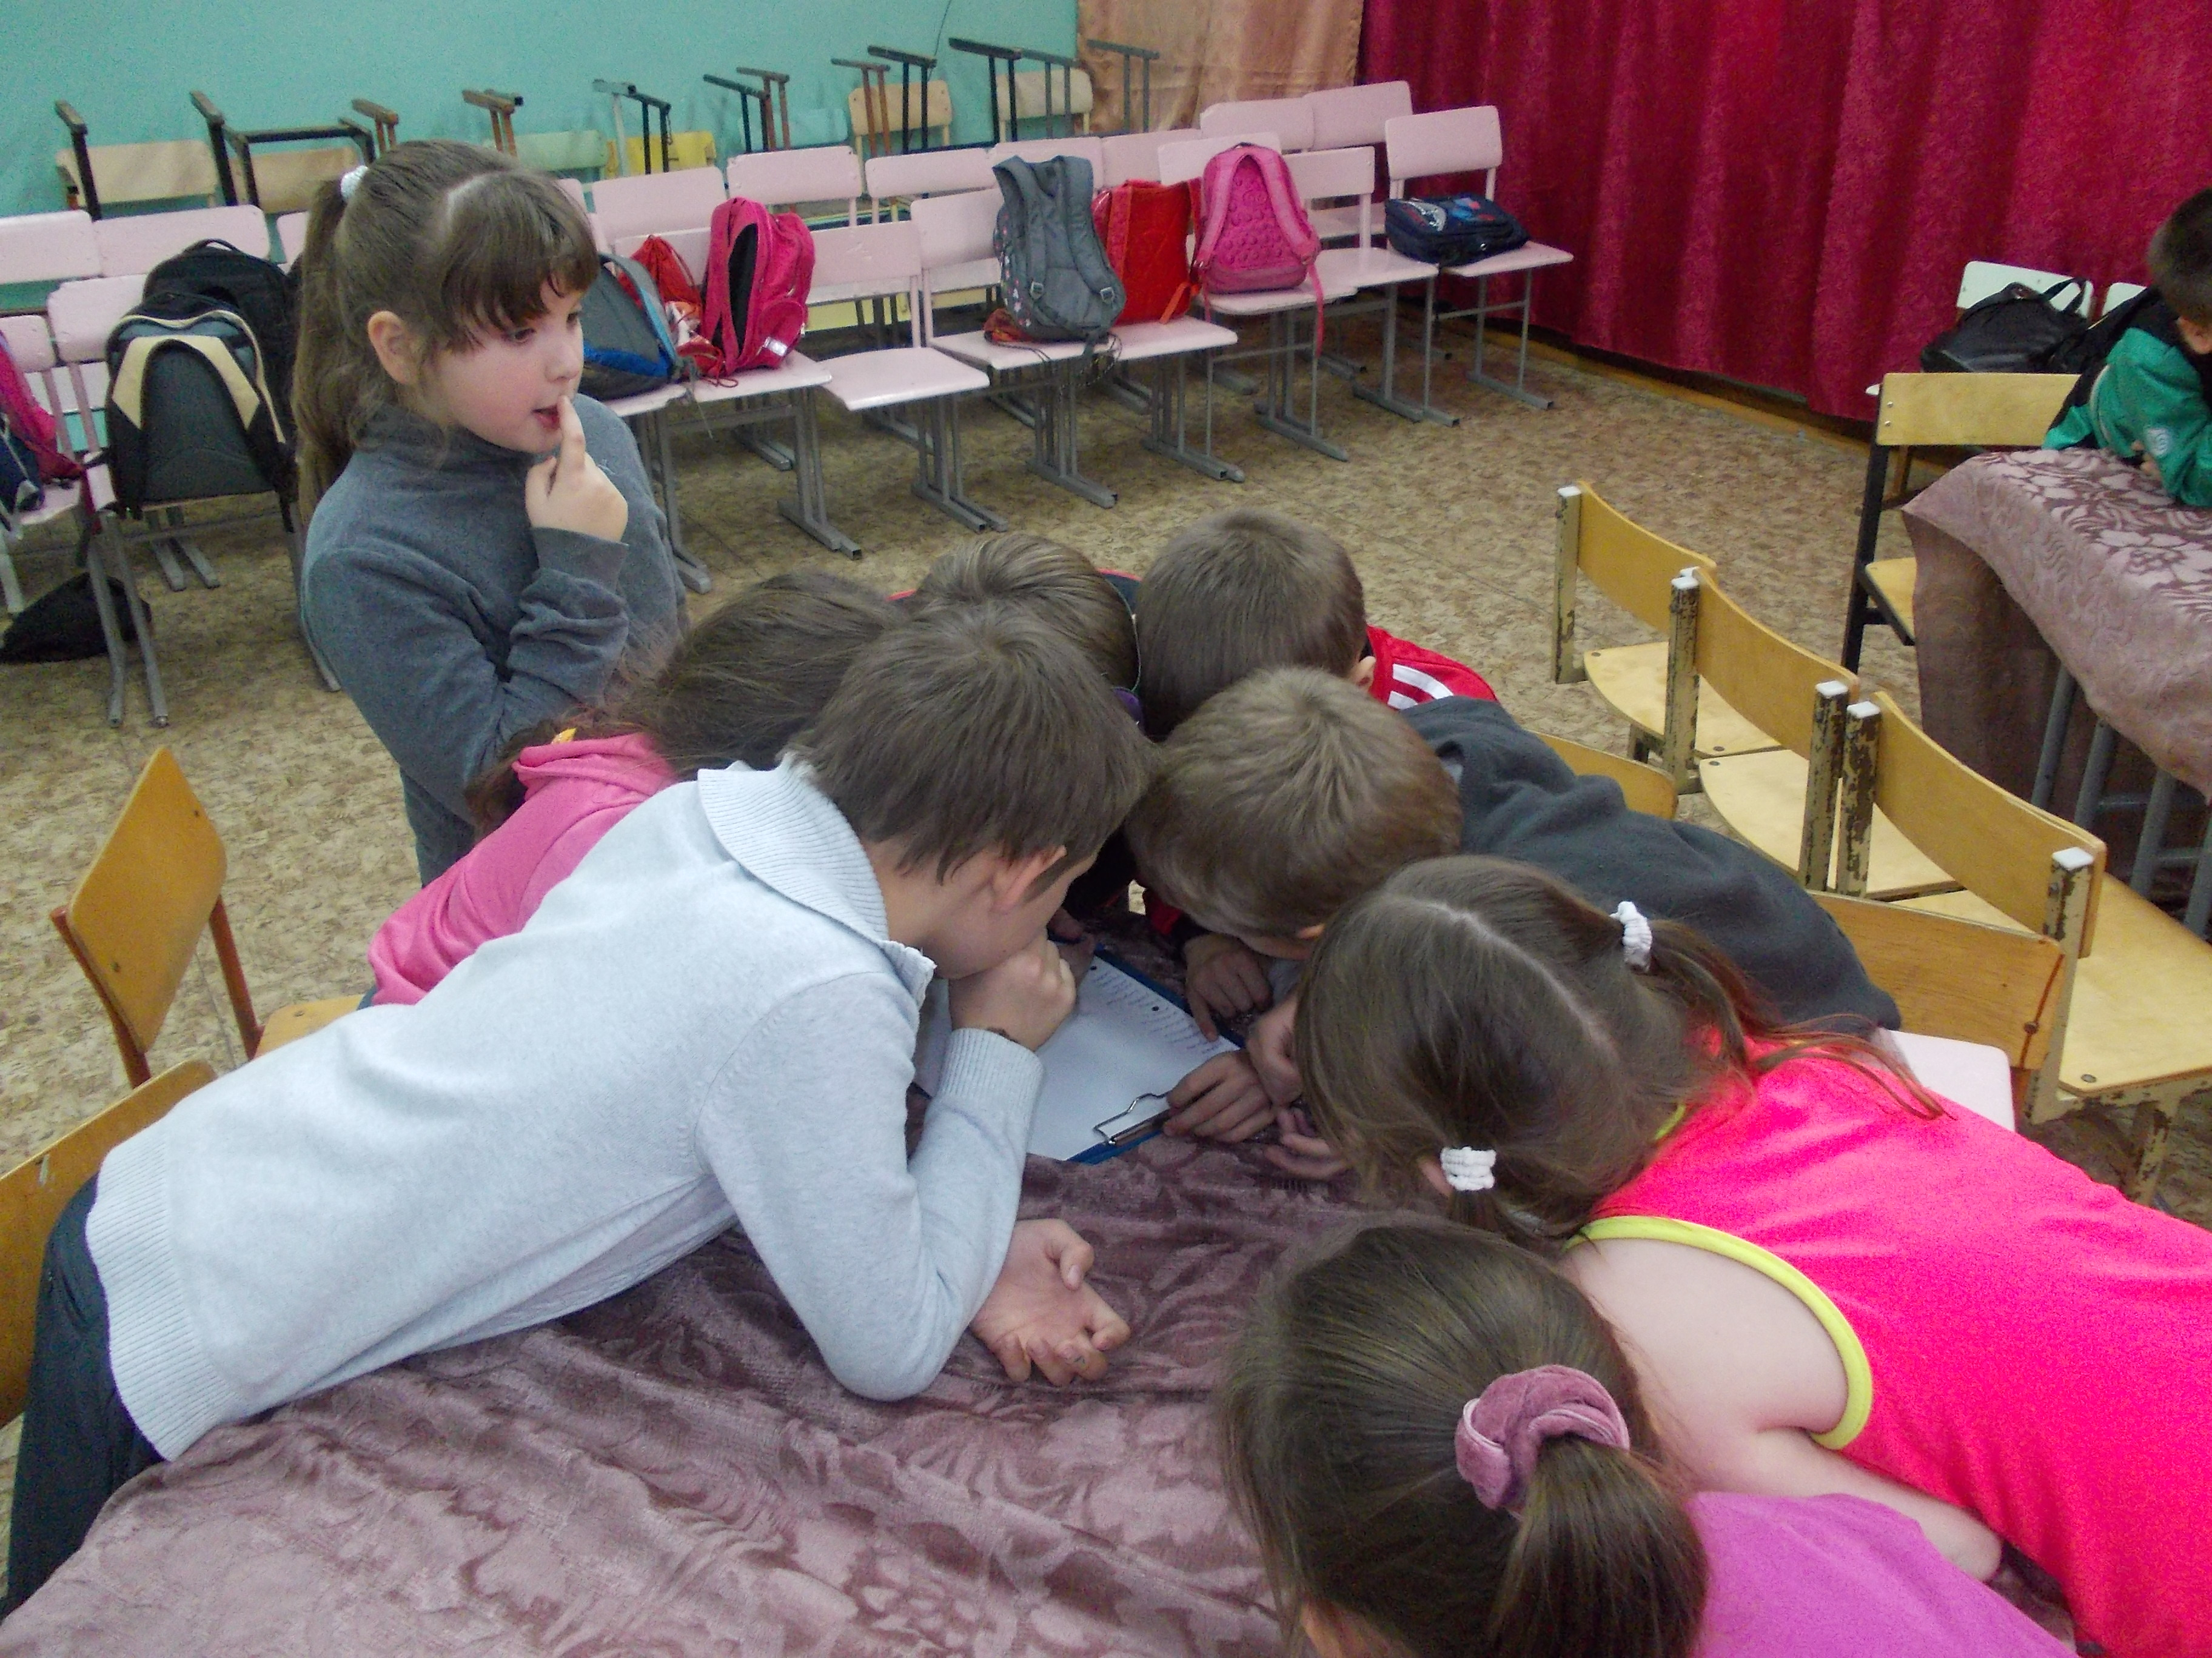

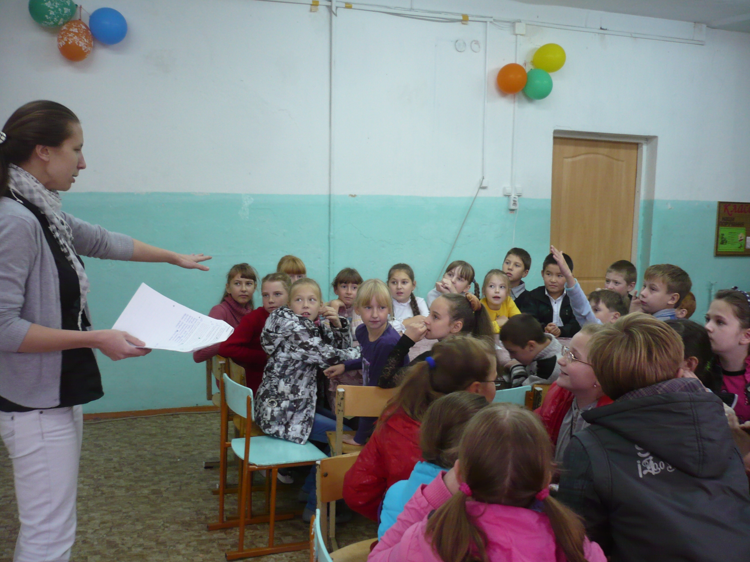

Проводим анкетирование в школе:
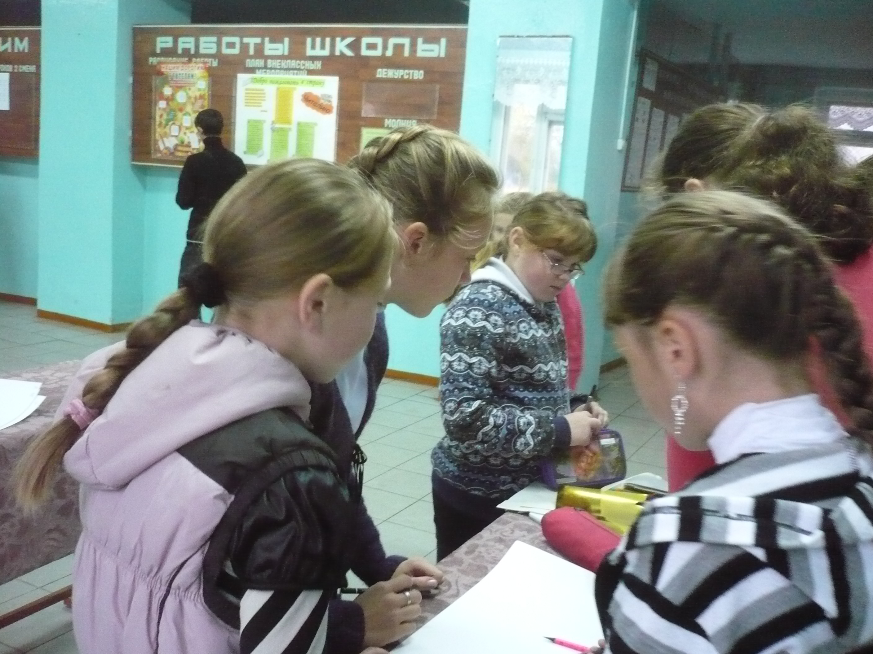

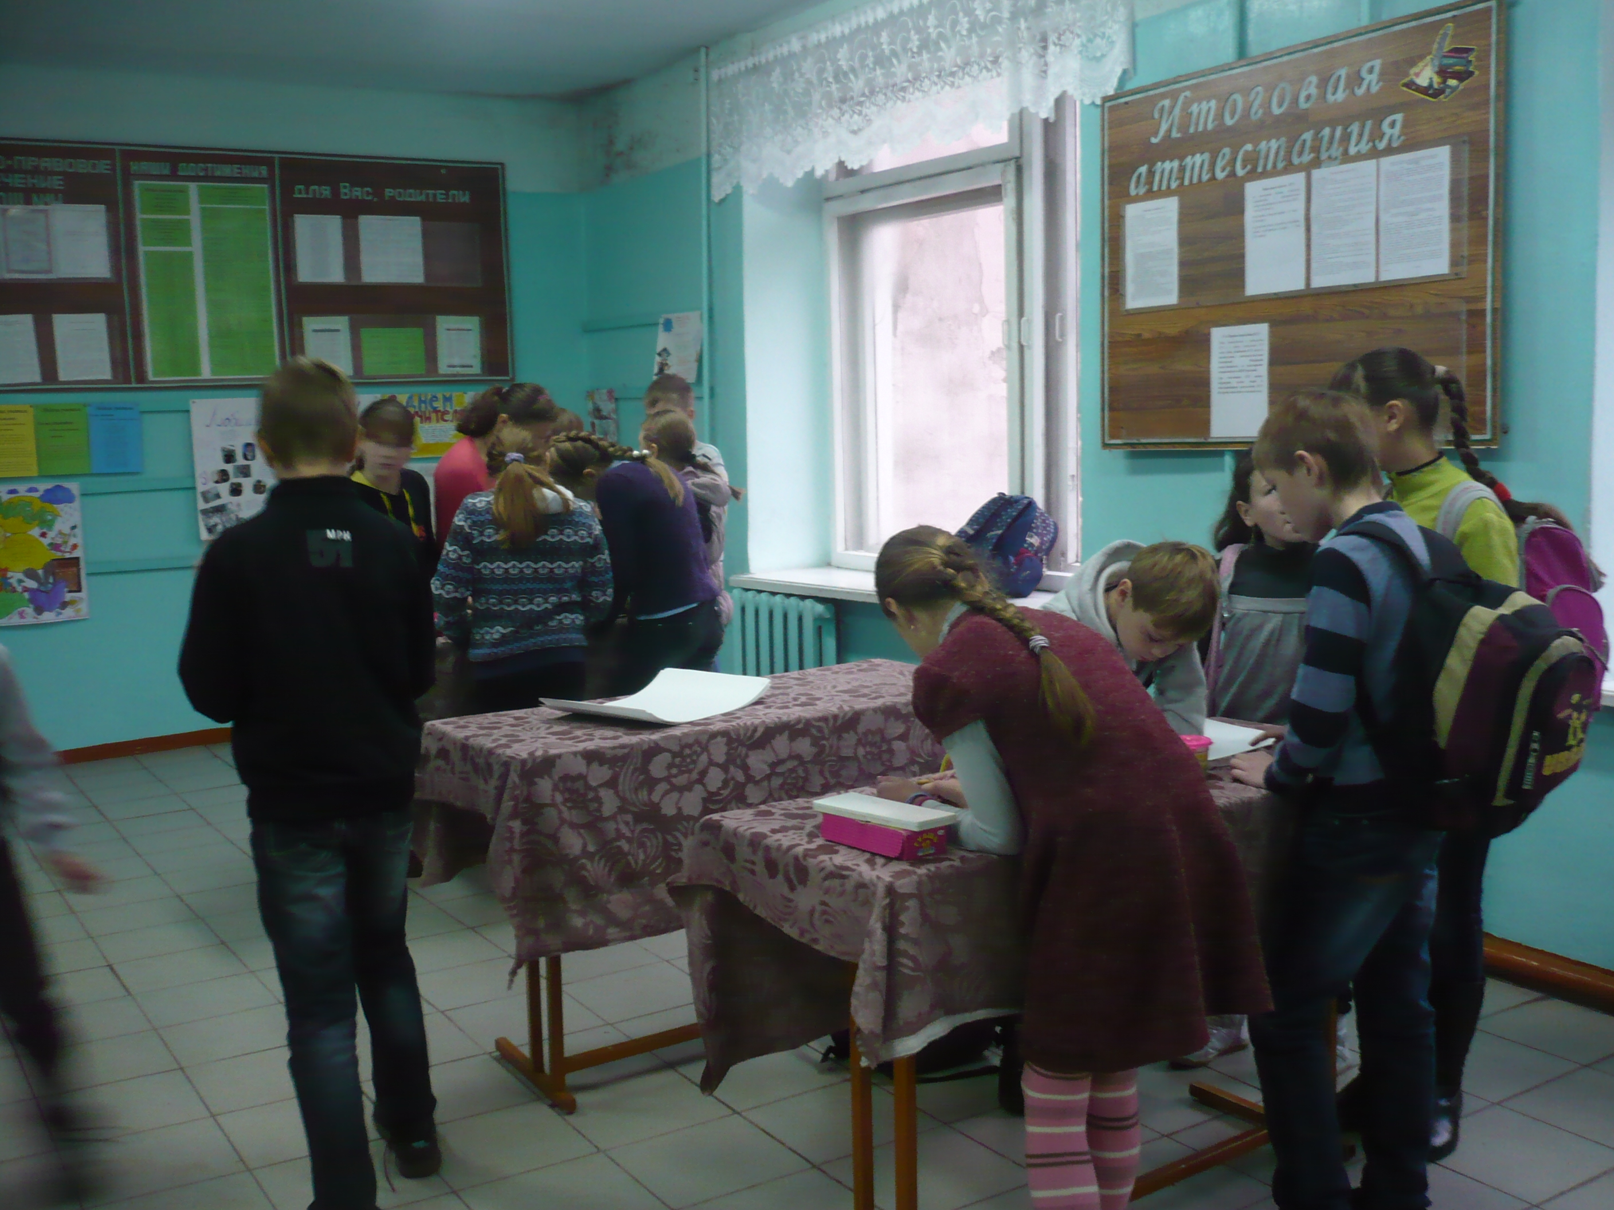

Социологический опрос на улицах города:
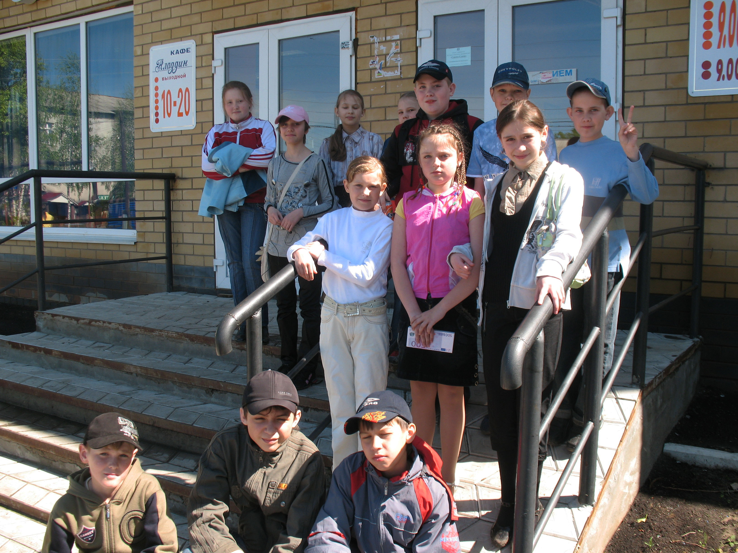

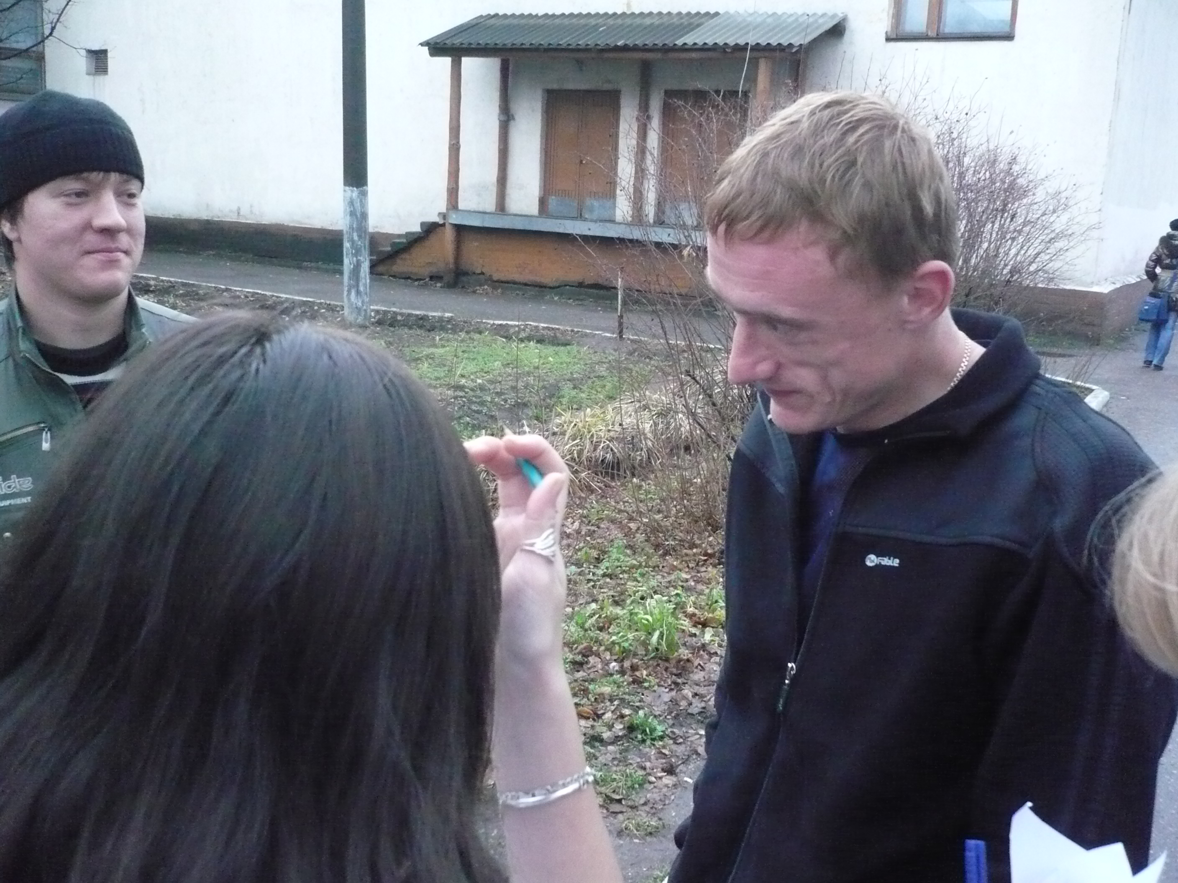

Разработка плана реализации проекта.
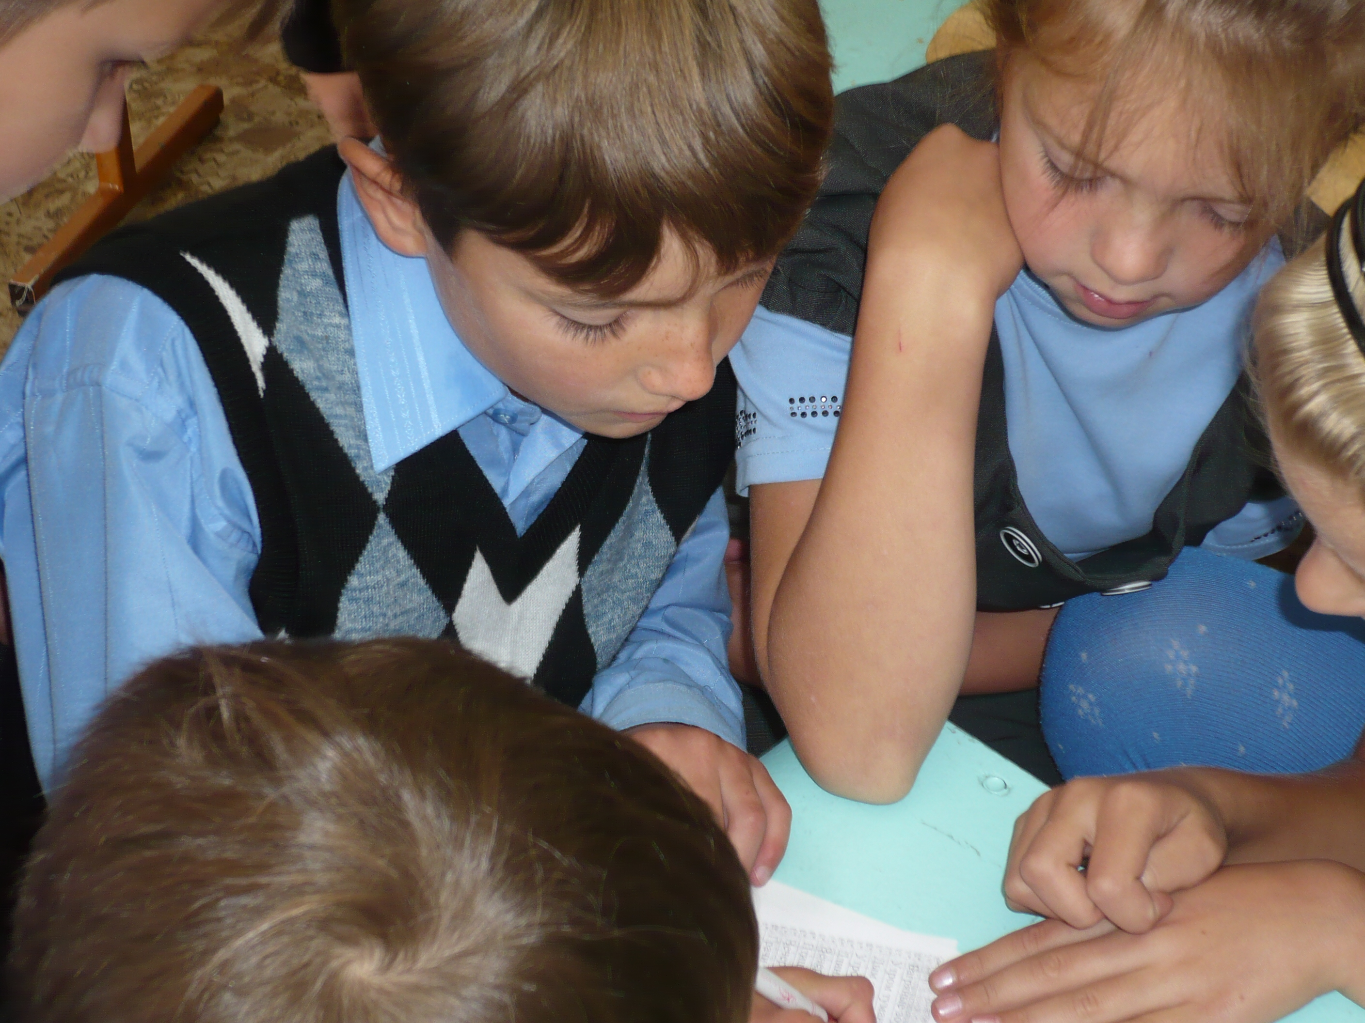

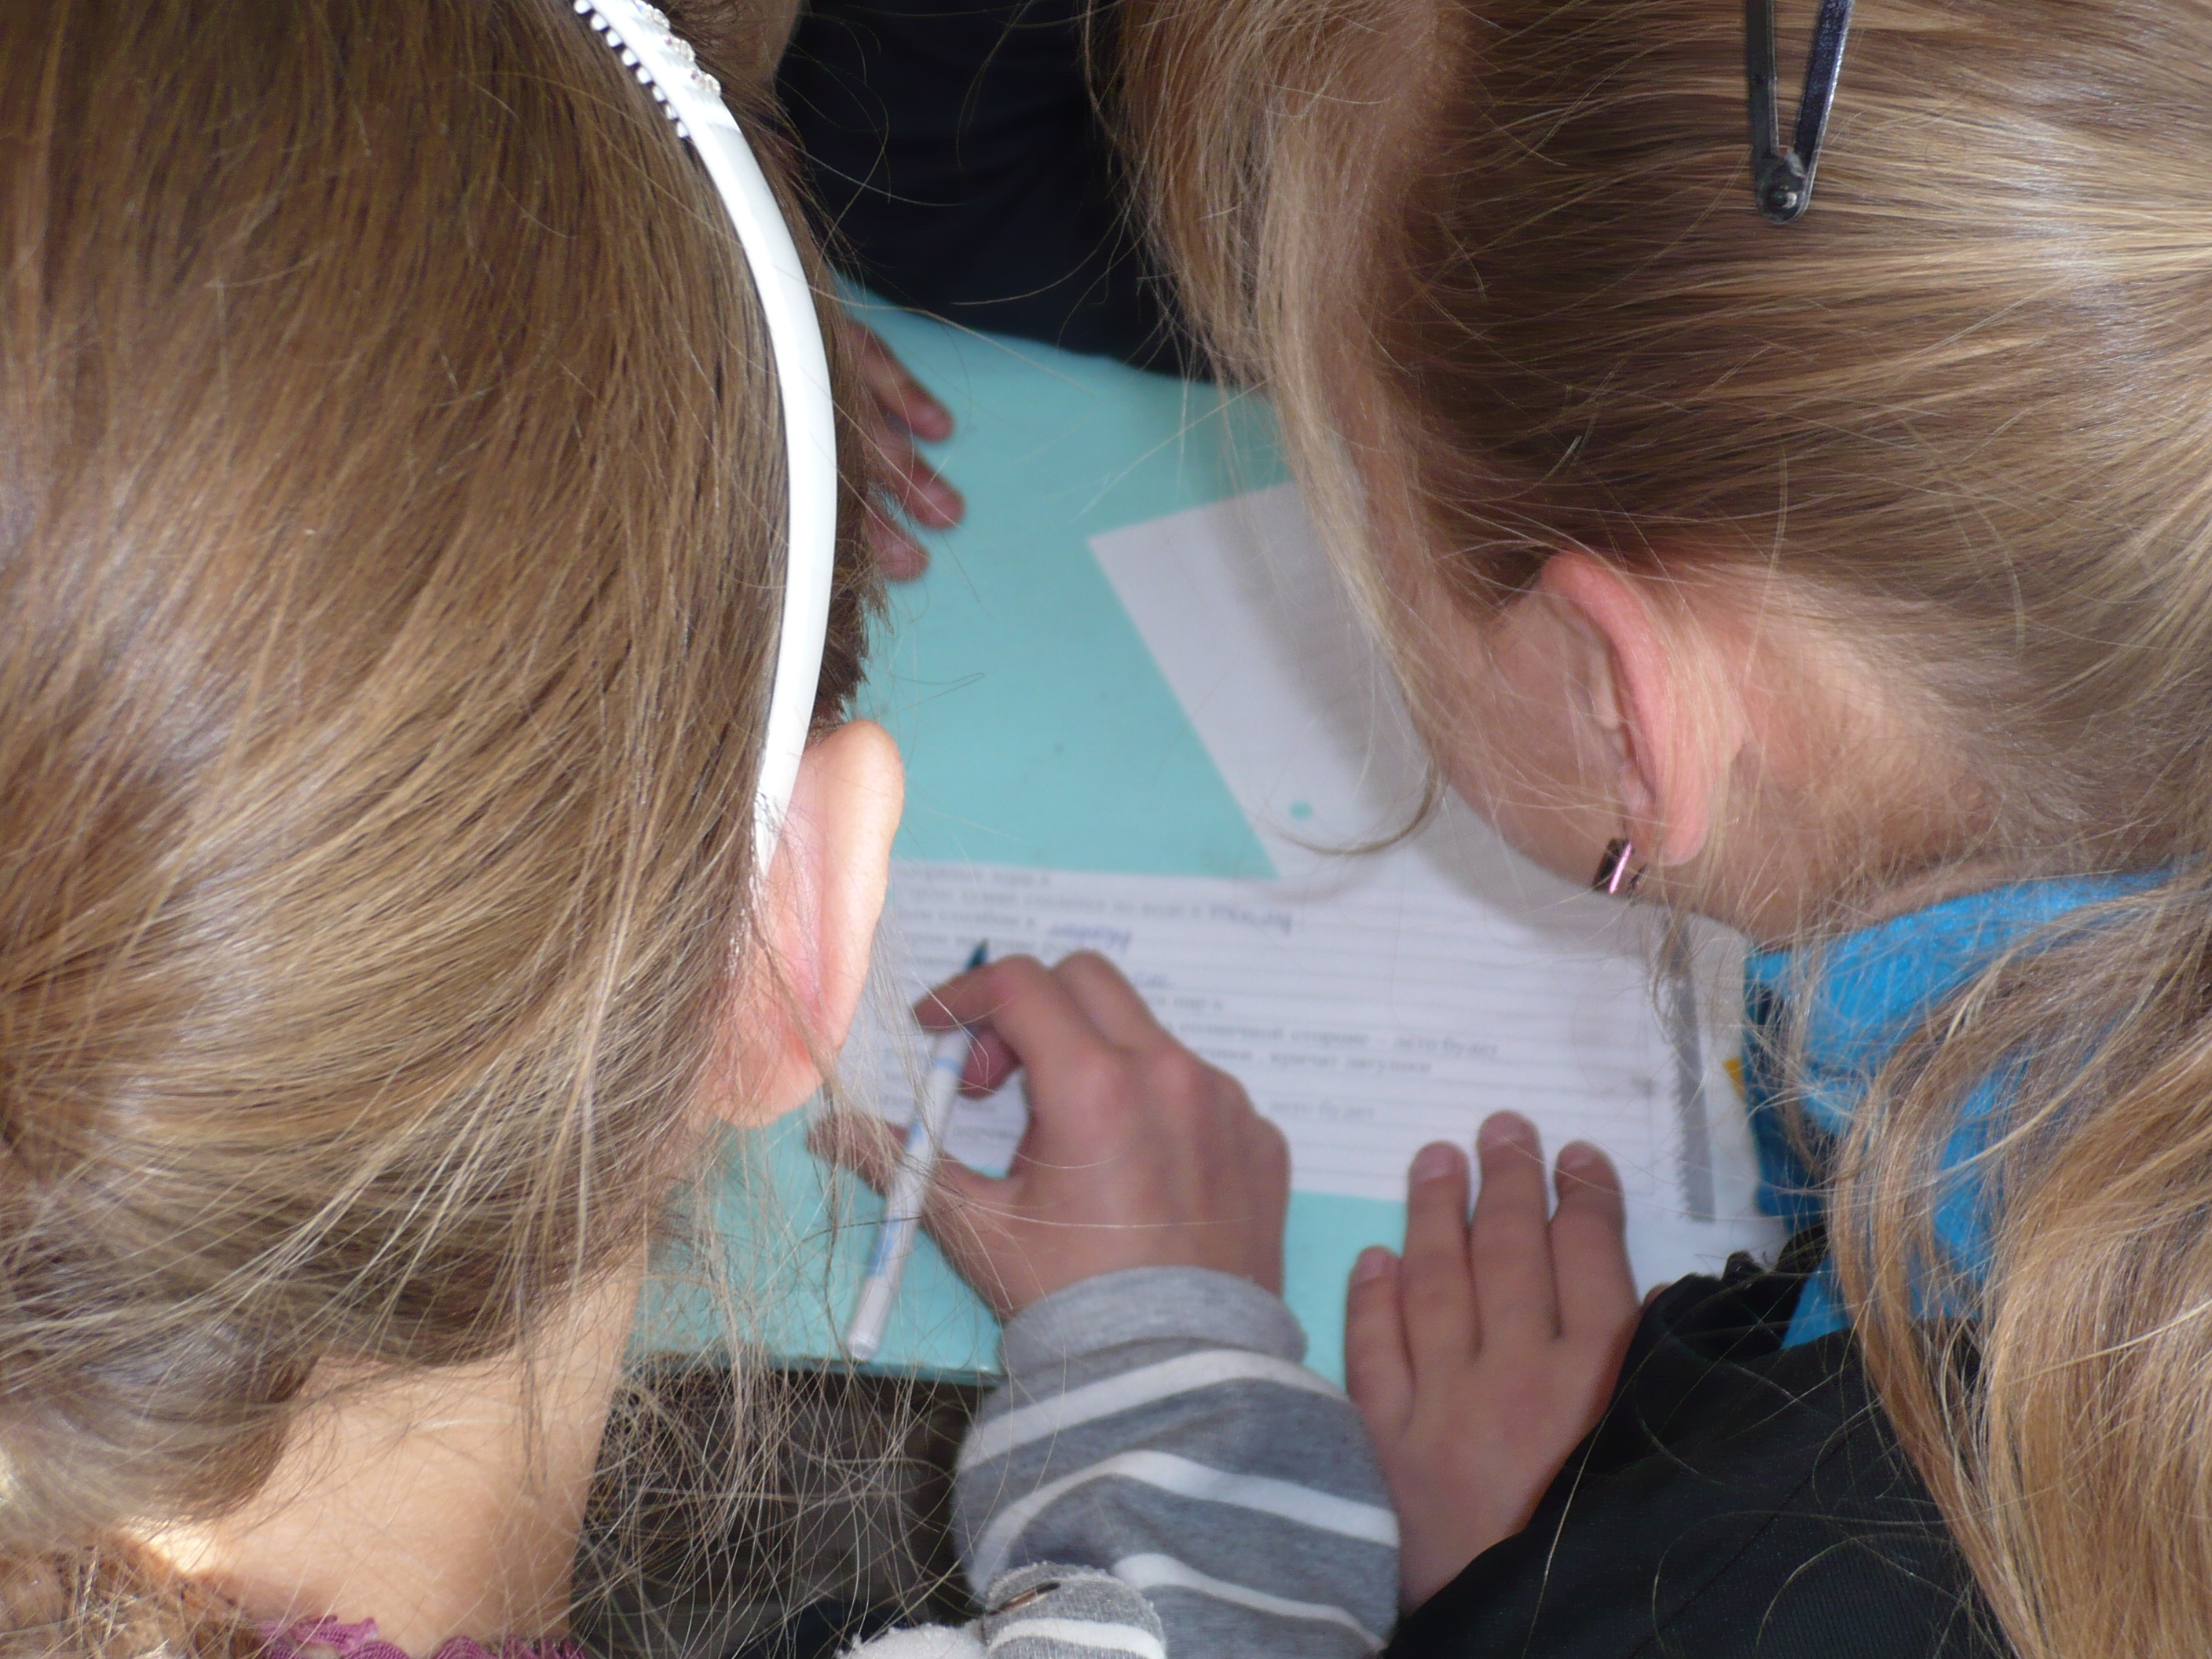

Практический этап работы – непосредственная работа с Яндекс-картами:
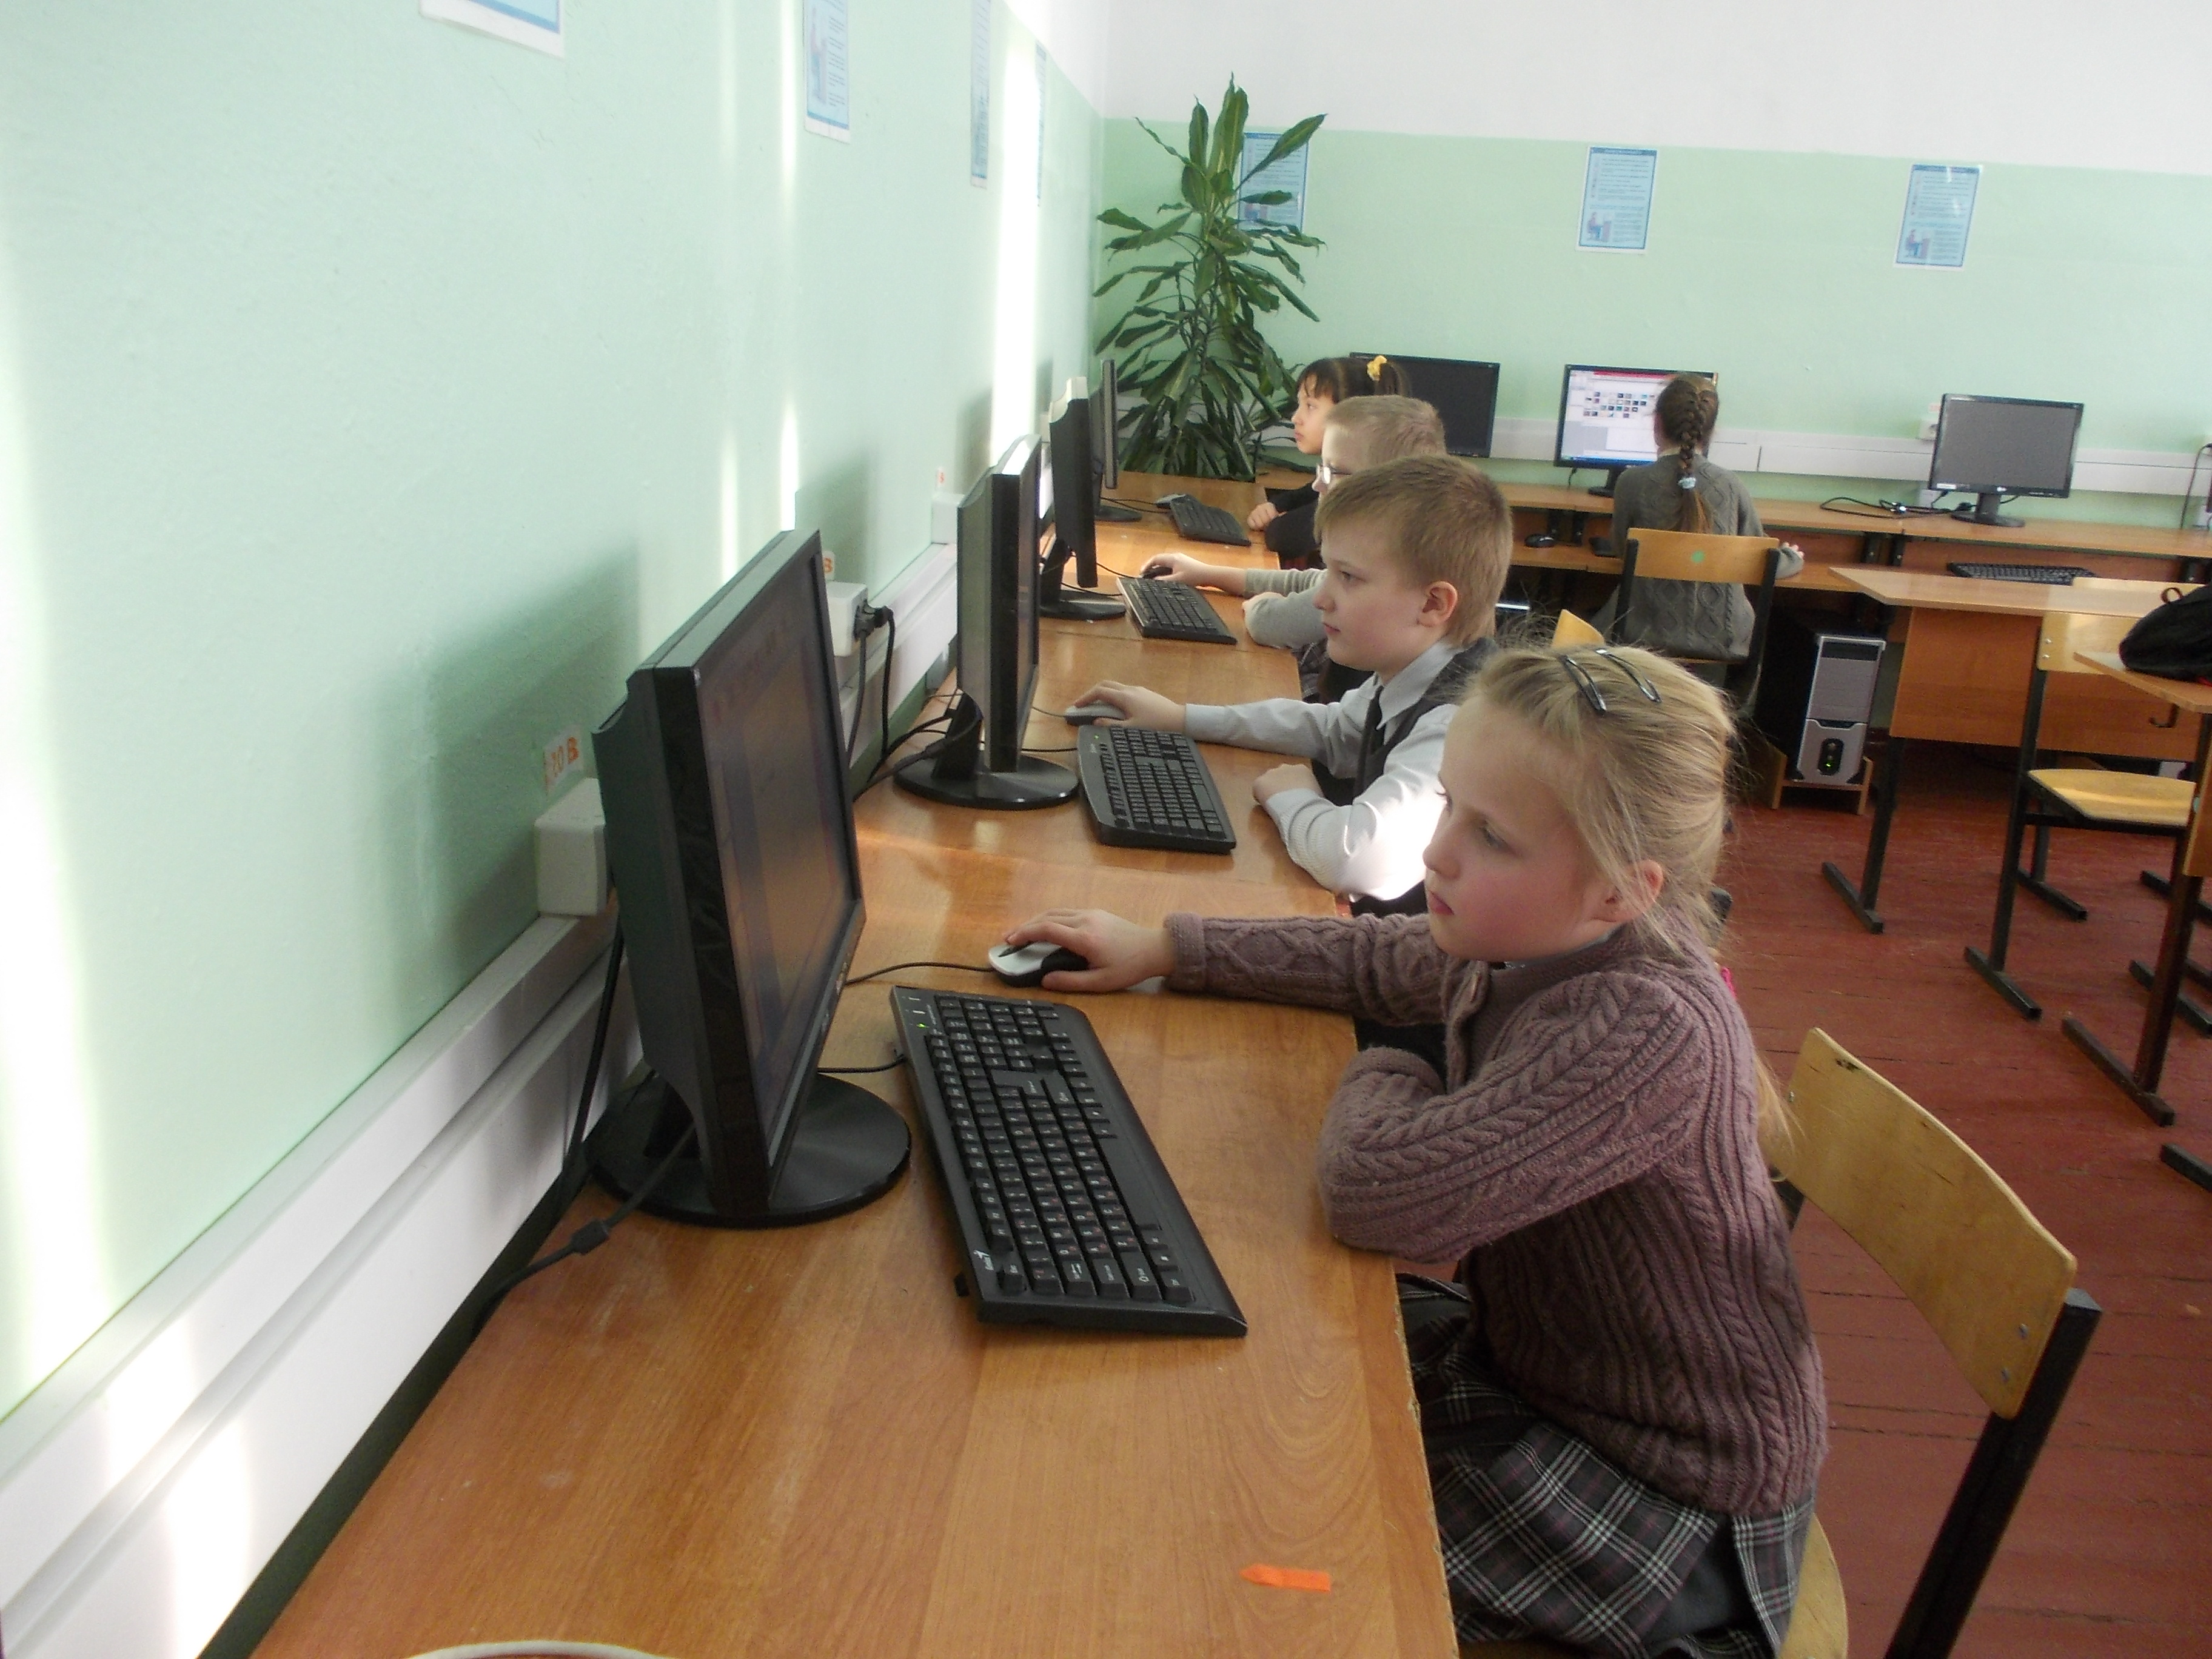

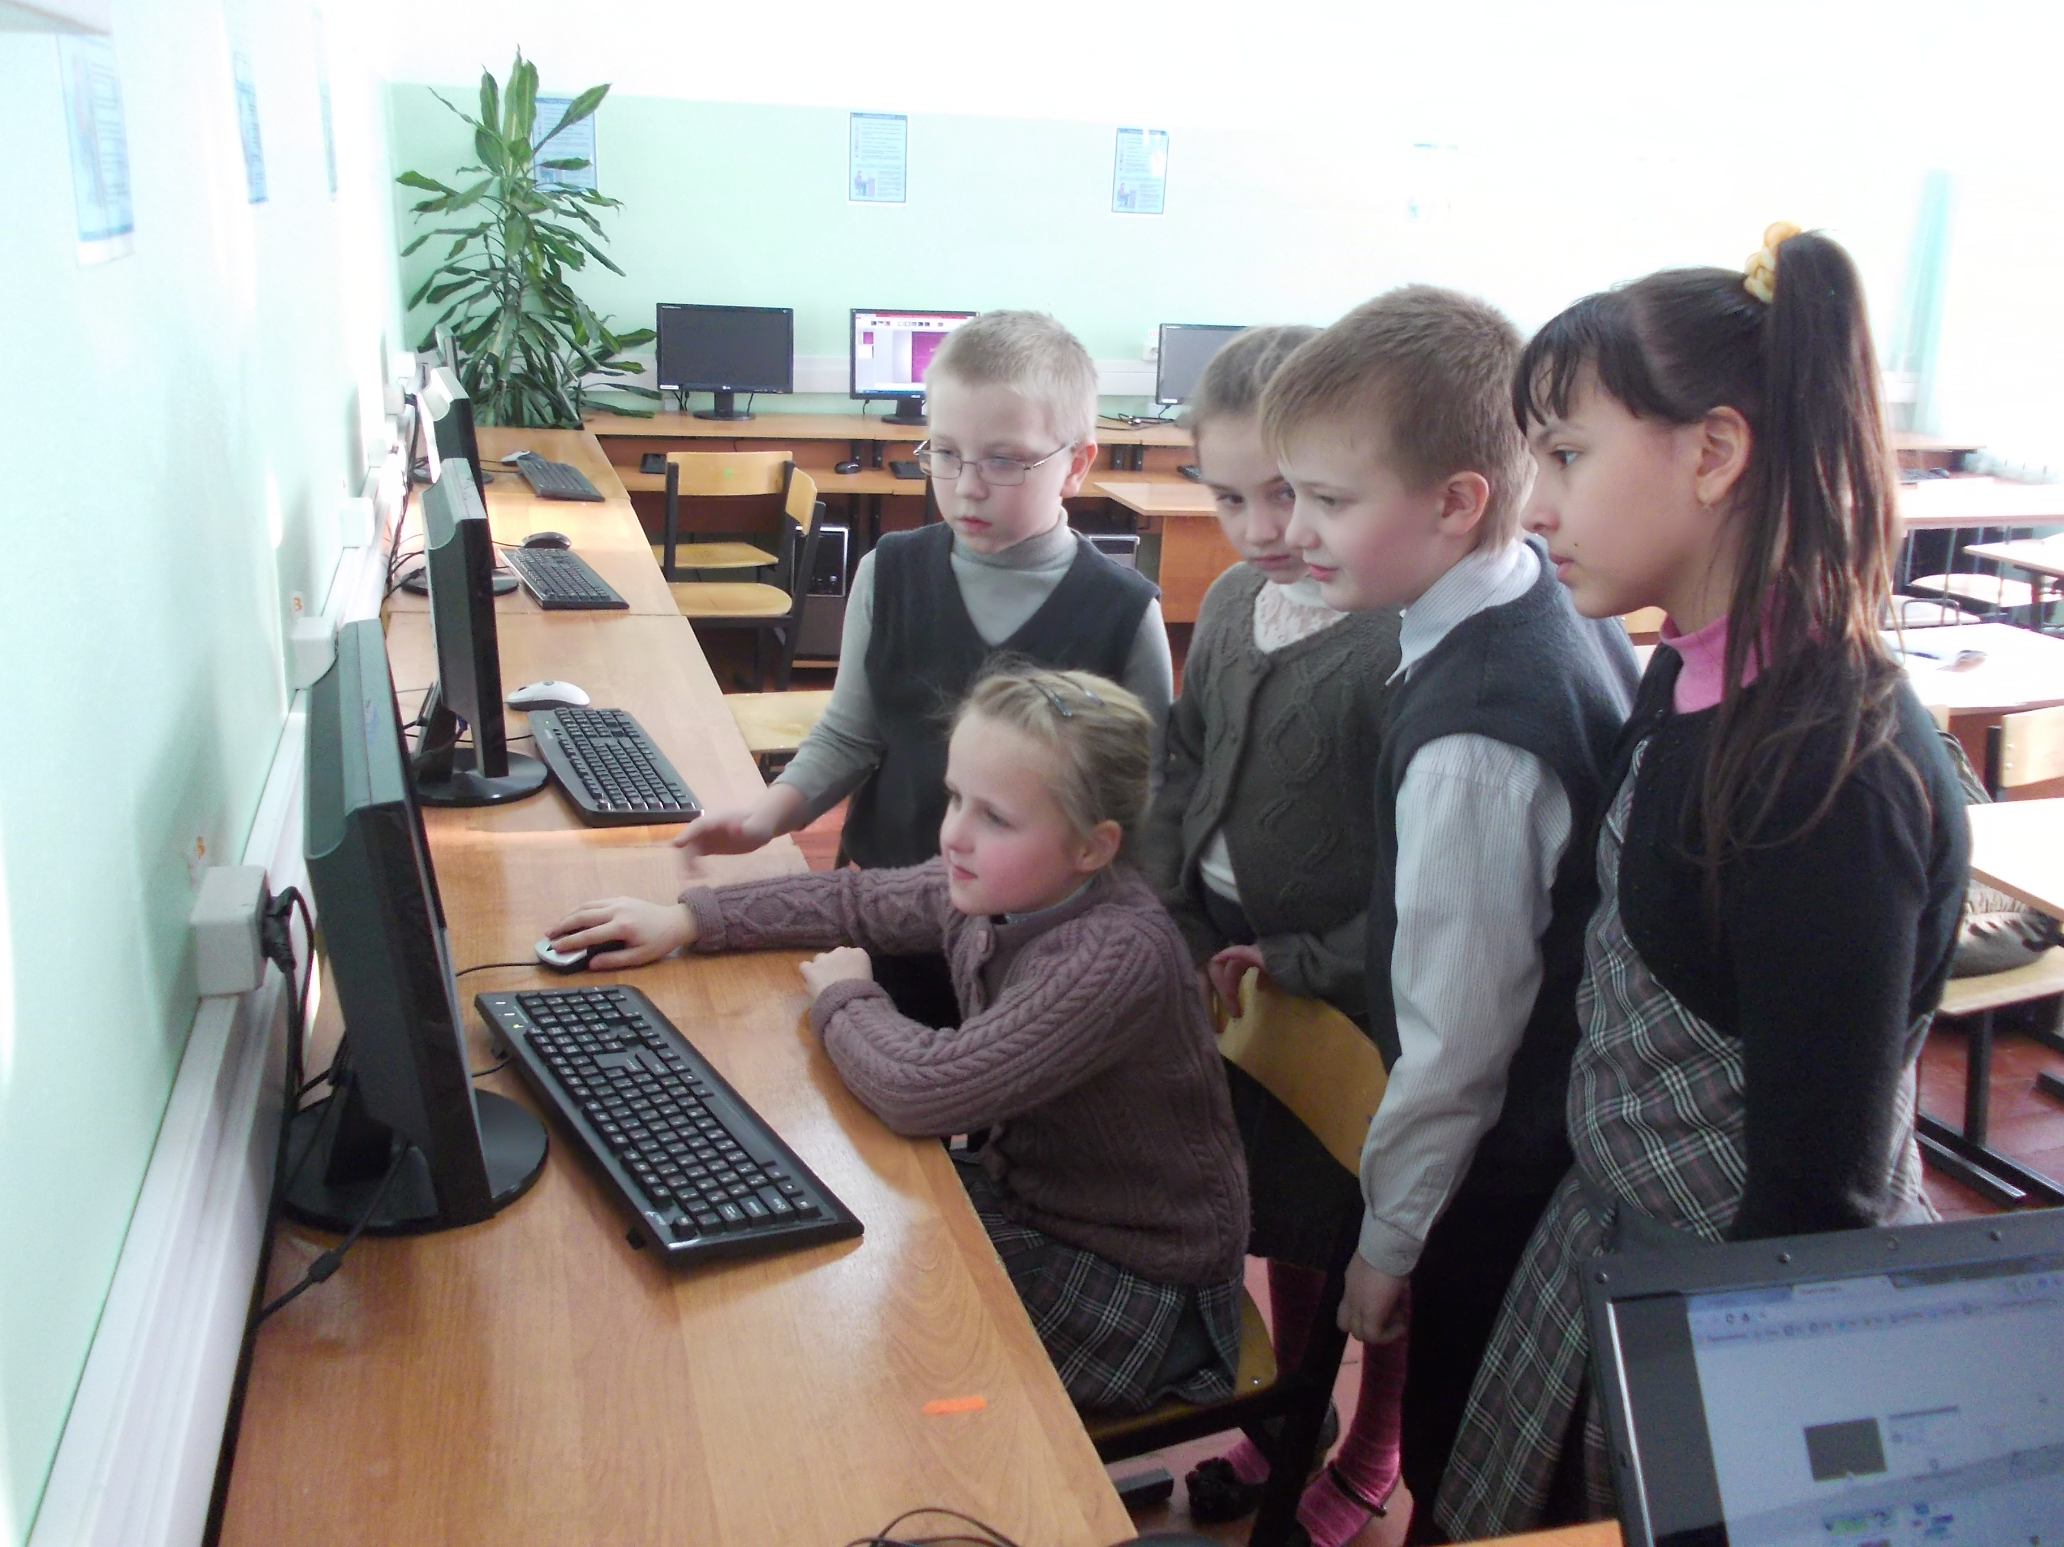
Обсуждение промежуточных результатов:
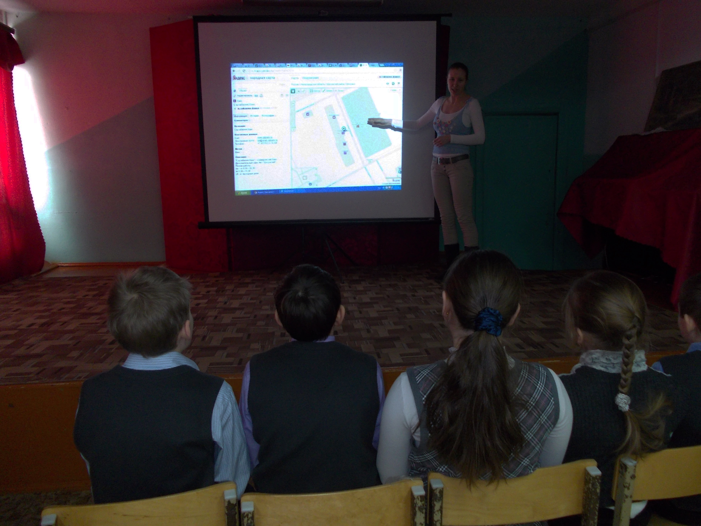

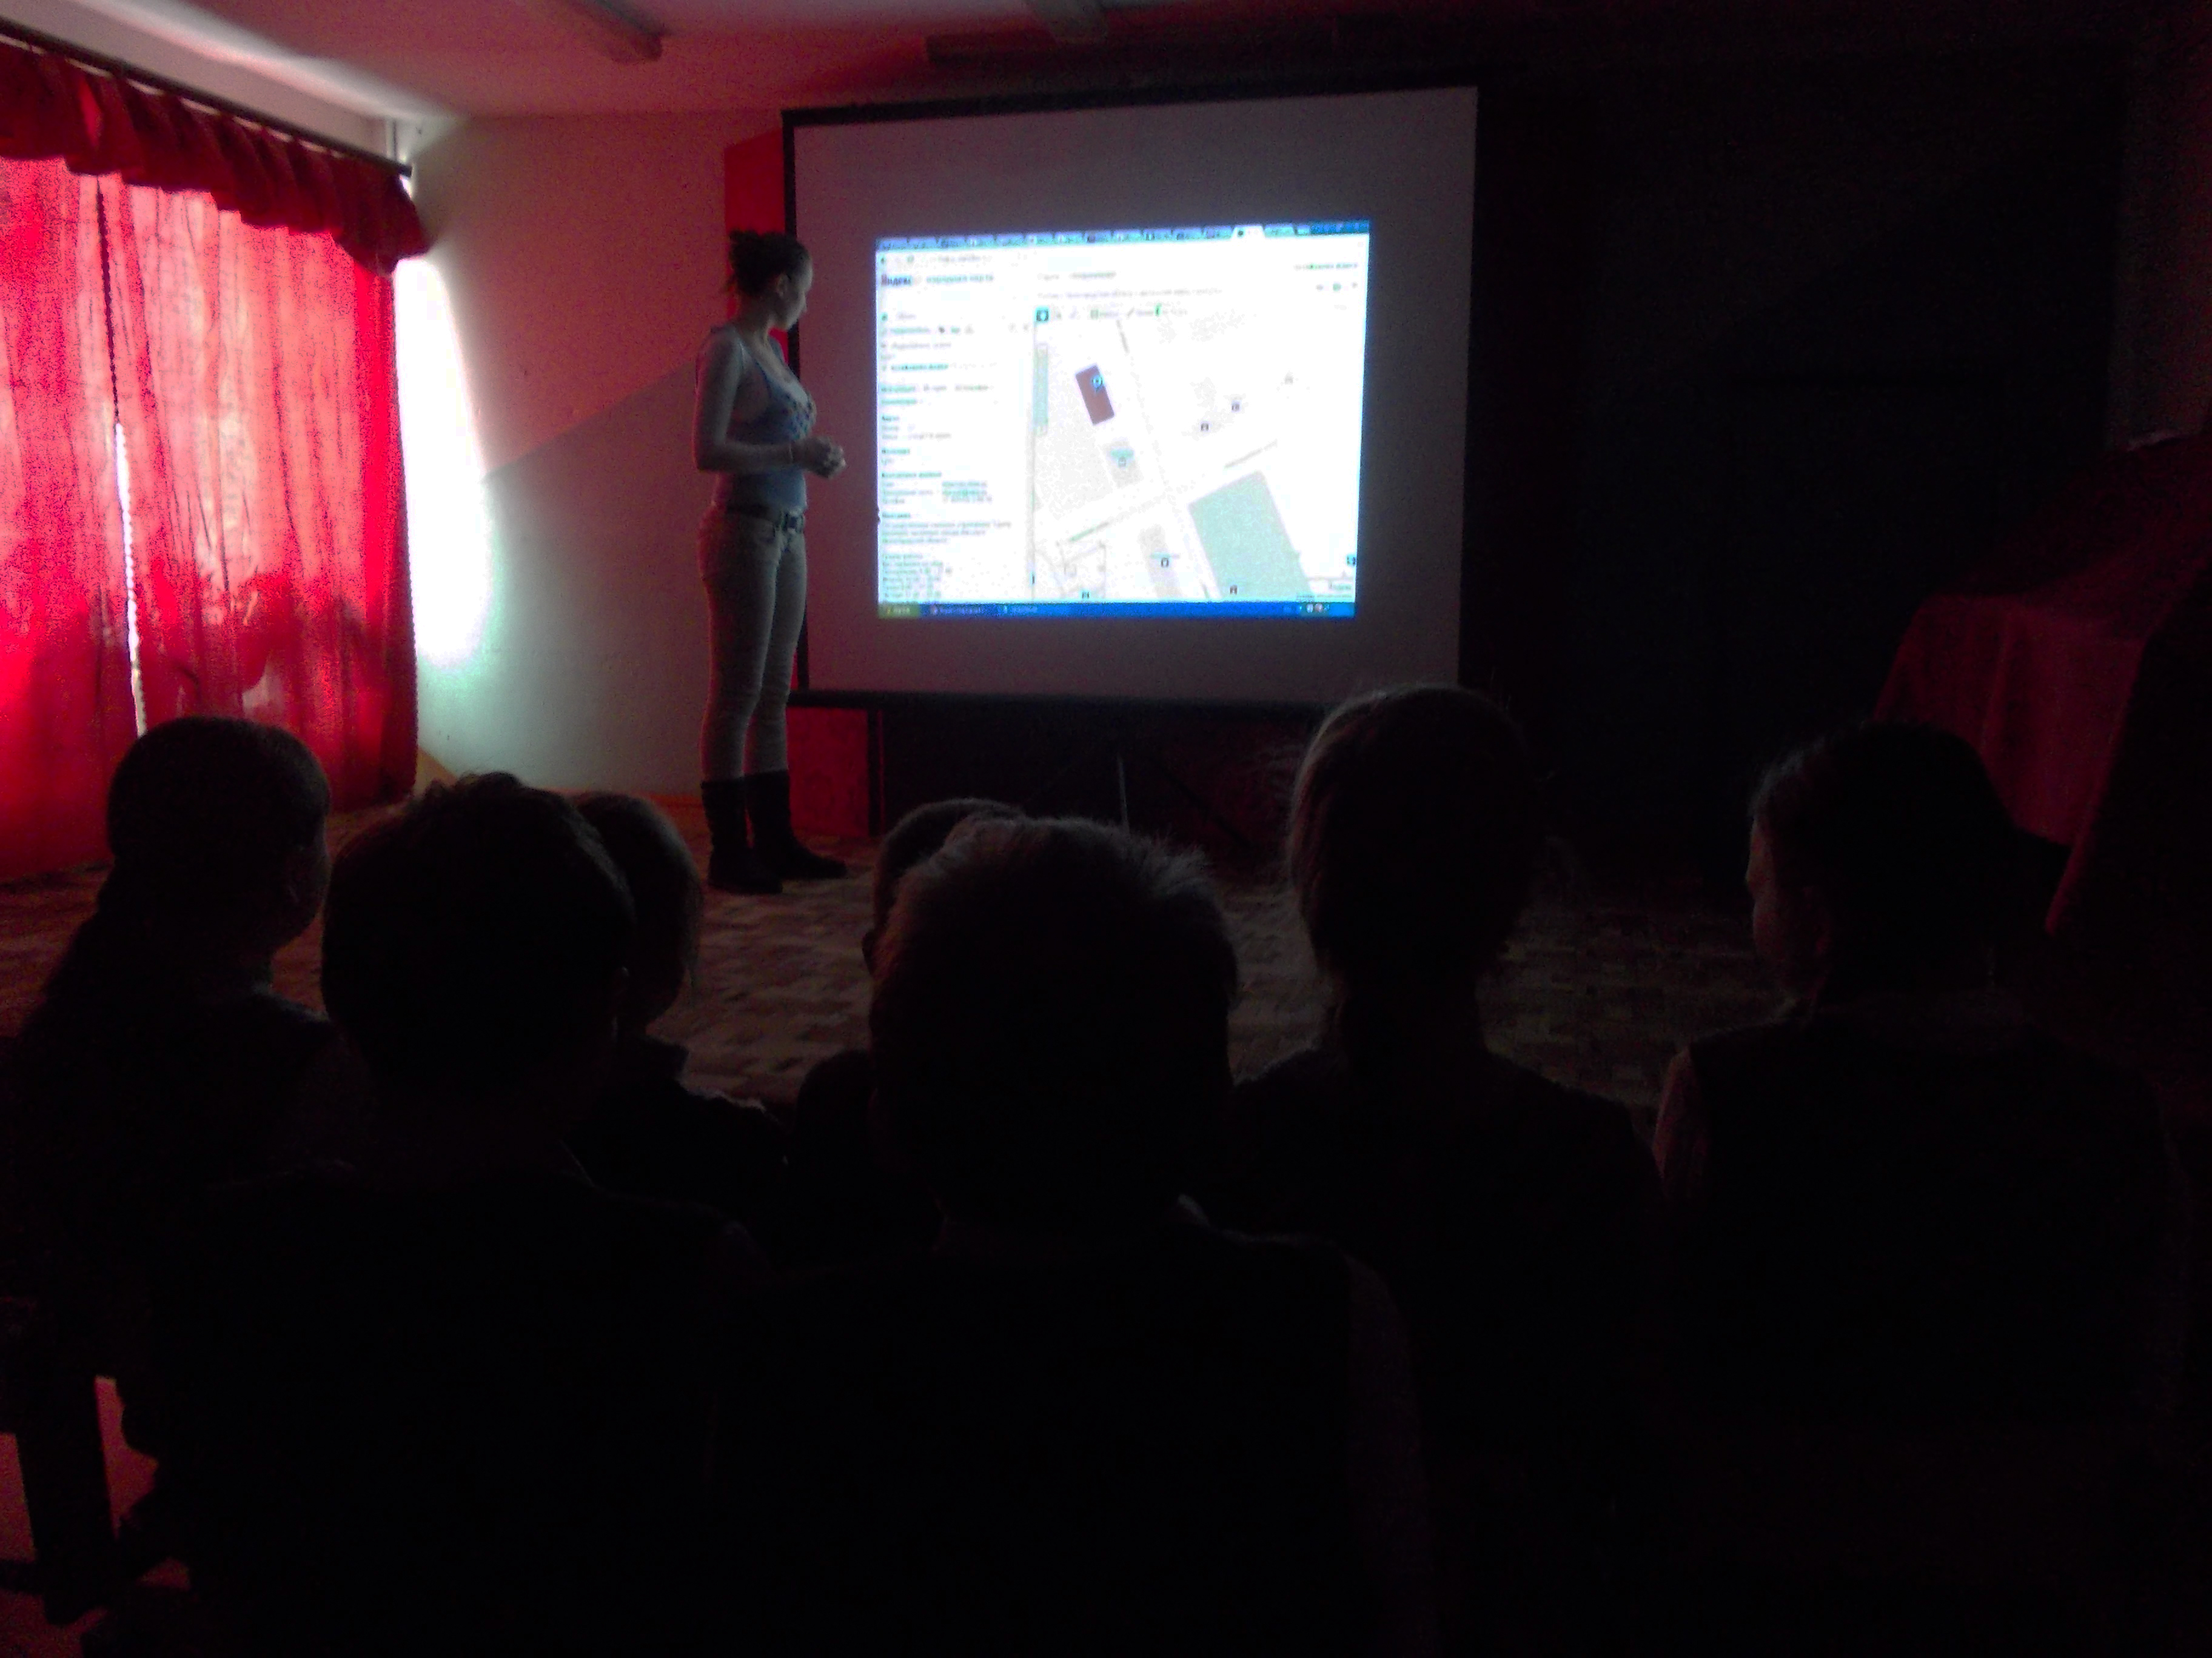

И вот каков результат.
Так выглядела центральная часть города Шахунья на Яндекс-картах до работы нашего отряда:
Мы видим, что на этой карте обозначены только самые главные объекты городской инфраструктуры: железнодорожная станция, здание администрации, городской парк, памятник павшим воинам.
А так стал выглядеть центр города после того, как с ним поработала группа «Информатики». Значки обозначают добавленные объекты городской инфраструктуры: магазины, предприятия, фирмы, рестораны, детские сады, почтамт, школы, больницы, и т.д. На фотографиях видно значительное пополнение этих объектов.
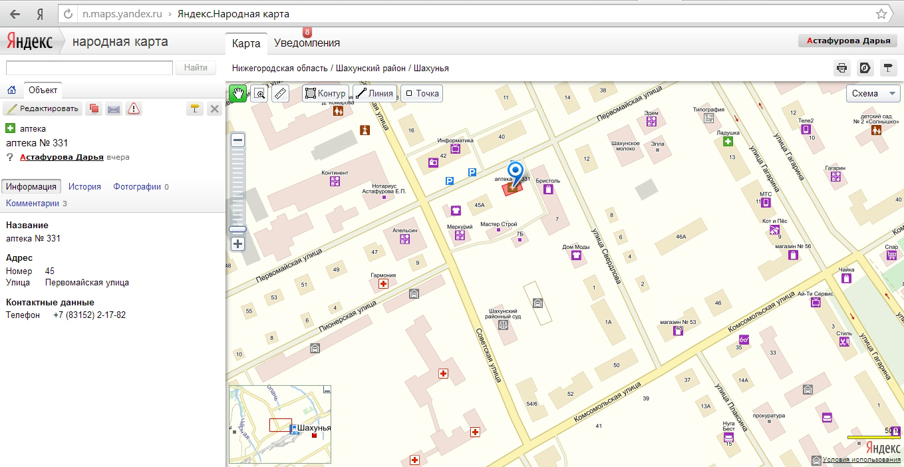

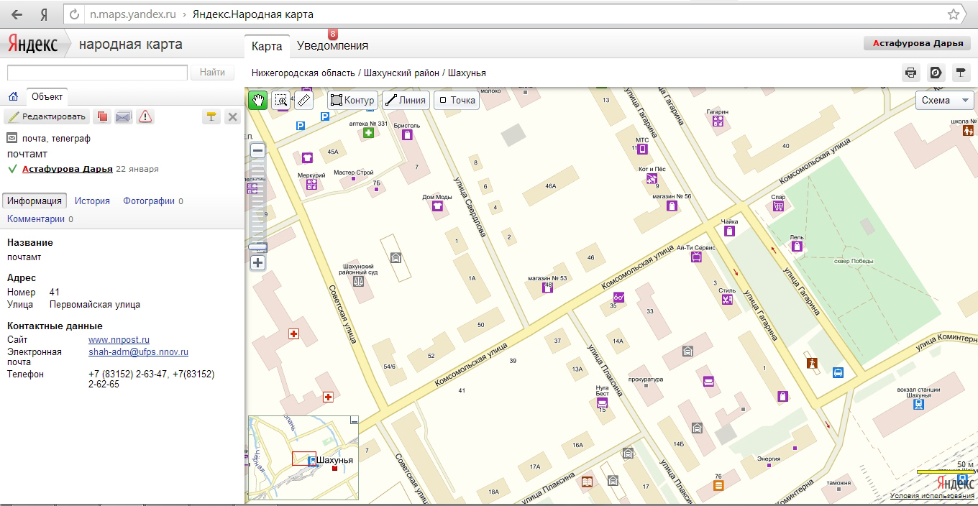

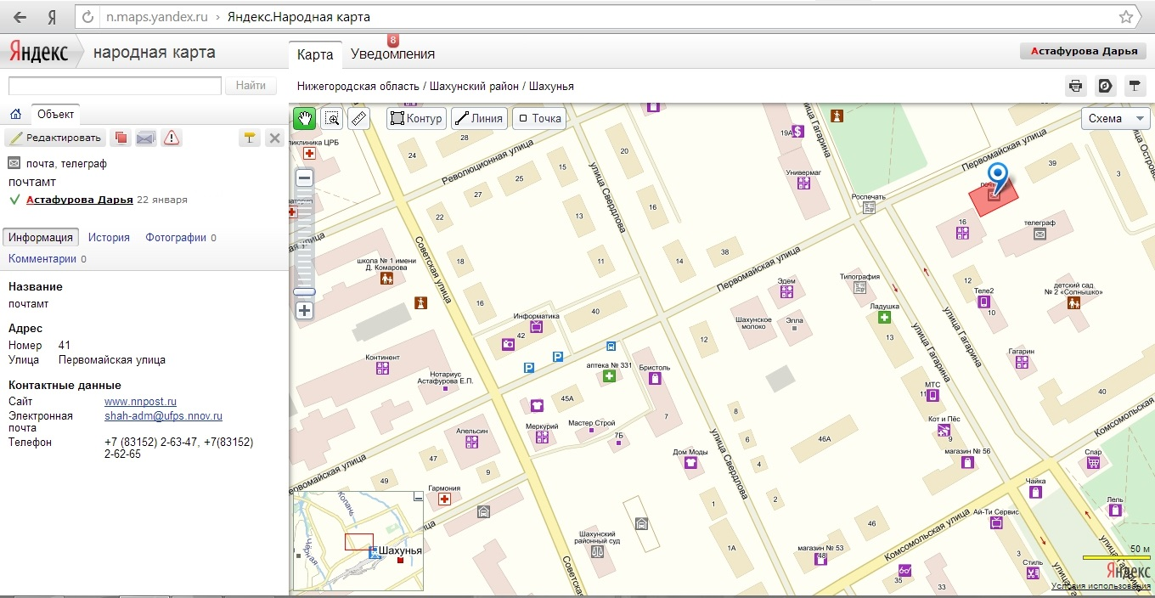

Мы не просто добавляли объект с пометкой «детский сад» или «почтамт», мы еще добавляли основную информацию об этом объекте: телефон, часы работы, специализацию деятельности и т.п. Так же мы добавляли фотографию объекта. Вот какую информацию теперь видит любой пользователь Яндекс-карт:

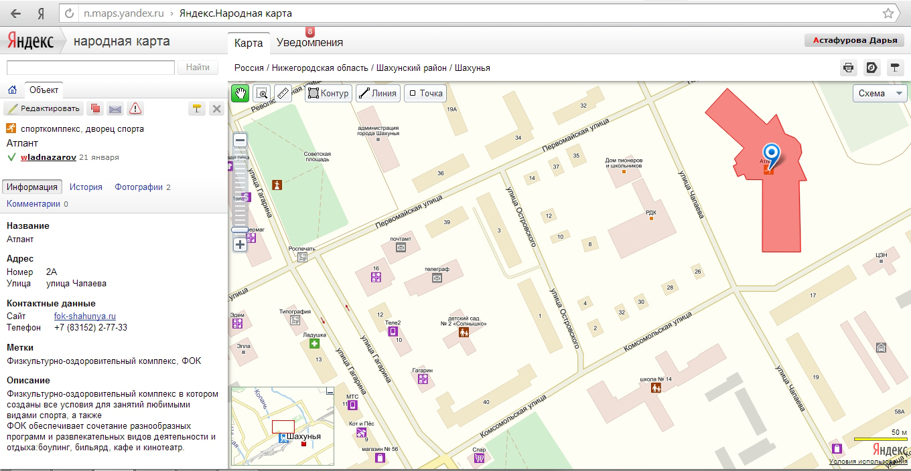

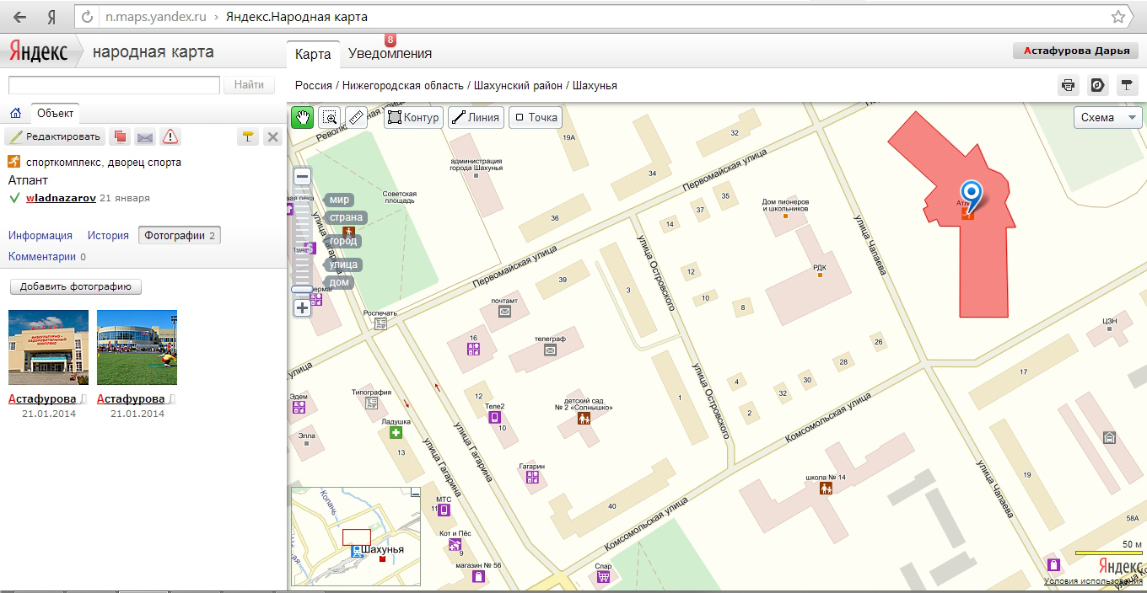

Так выглядит поиск на Яндекс-картах. Например, ищем информацию о МБОУ Шахунской СОШ № 14, набираем в строке поиска Яндекс-карт «школа 14 Шахунья» и тут же Яндекс-карта даёт нам местоположение этого объекта на карте. А благодаря работе членов ДО «Почемучки», появилась следующая информация об этой школе: телефоны, электронный адрес сайта, фотография. При помощи интернет-ресурса Яндекс-карты можно без проблем проложить маршрут движения до нужного Вам объекта.
